

中国电信天翼Live V1.0业务规范

中国电信集团公司
2009年4月
目录

1、 总则 5
1.1 规范的编写依据 5
1.2 规范适用范围 5
1.3 规范制定和颁布 5
1.4 规范执行和修订 5
2、 产品概述 6
2.1 产品形态 6
2.2 产品定位 6
2.3 用户定位 6
3、 业务功能 7
3.1 PC版客户端业务功能 7
3.1.1 网络接入功能 7
3.1.2 登录 7
3.1.3 账号间的关联关系 8
3.1.4 联系人管理 10
3.1.5 e家通信 10
3.1.6 即时消息 14
3.1.7 历史记录管理 16
3.1.8 其他频道 17
3.1.9 营销类业务 18
3.2 手机版客户端业务功能 18
3.2.1 登录 18
3.2.2 帐号绑定与取消 19
3.2.3 个人设置 20
3.2.4 联系人管理 21
3.2.5 即时通讯 21
3.2.6 聊天记录管理 22
3.2.7 系统消息 22
3.2.8 标签页浏览器 22
3.2.9 功能扩展 22
3.2.10 互通性 23
3.3 天翼Live客户端管理后台业务功能 23
3.3.1 后台系统总体架构 23
3.3.2 后台系统提供的公用功能需求 24
3.3.3 后台系统为PC版客户端提供的功能需求 34
3.3.4 后台系统为手机版客户端提供的功能需求 36
4、 用户界面 41
4.1 PC版客户端界面要求 41
4.1.1 PC版客户端界面规划 41
4.1.2 频道规划 48
4.1.3 菜单规划 48
4.2 手机版客户端界面要求 52
4.2.1 手机版客户端界面规划 52
4.2.2 菜单规划 59
4.2.3 广告位 62
5、 业务流程 63
5.1 PC 版客户端主要业务流程 63
5.1.1 接入 63
5.1.2 中国电信通行证绑定Windows Live ID流程 64
5.1.3 设置短信号码流程 65
5.1.4 登录流程 67
5.2 手机版客户端主要业务流程 69
5.2.1 登录流程 69
5.2.2 账号绑定与解绑 72
6、 系统性能要求 76
6.1 PC版客户端性能要求 76
6.1.1 客户端性能要求 76
6.1.2 安全要求 76
6.2 手机版客户端性能要求 77
6.2.1 安装所需存储空间 77
6.2.2 最低硬件配置要求 77

内部资料，注意保密，未经同意，请勿翻印 版本：V1.0

文档信息
文档名称
文件编号
编制人
保密级别

修改过程
版本号 | 日期 | 负责人 | 概述

评审过程
版本号 | 日期 | 评审者 | 概述

分发范围

总则

规范的编写依据
本规范根据2004～2008年中国电信星空极速、e家客户端的推广运营经验，和08年“我的e家”品牌推广要求及中国电信全业务经营要求，结合集团的IM合作策略及个人客户端在C网上的扩展而编写。

规范适用范围
本规范针对中国电信天翼Live产品支持的所有业务，包括：基于Windows Live Messenger的IM功能,中国电信有线/无线宽带接入业务，e家电话，短信，互联星空应用服务等提出规范要求，天翼Live产品包括PC版客户端和手机版客户端。本规范是天翼Live产品进行业务开展和业务管理的依据。
本规范适用于中国电信集团公司及各省级电信公司实施天翼Live产品的运营和管理。

规范制定和颁布
本规范由中国电信集团公司组织制定和颁布。

规范执行和修订
本规范的制定权、解释权、修改权归中国电信集团公司所有。
本规范自颁布之日起执行。

产品概述

产品形态
中国电信天翼Live产品包括PC版客户端和手机版客户端两种呈现方式。
PC版客户端集成无线宽带接入、IM功能、e家电话、短信、在线客服、互联网应用服务和内容服务于一体；手机版客户端以移动IM业务为核心，实现移动IM之间，移动IM与PC版IM之间的即时消息互通，并提供图片下载、手机影视、爱音乐等中国电信自有增值业务和中国电信客户自服务门户。

产品定位
中国电信天翼Live产品是中国电信面向家庭和个人用户推出的集融合通信与互联网应用与内容服务于一体的综合信息服务产品。它为中国电信宽带用户与手机用户提供文字、语音、视频等多媒体视听、沟通平台，它是中国电信互联星空业务、“我的e家”业务在用户桌面统一呈现、承载和使用的平台，同时也是扩展中国电信桌面营销、提供在线客户服务的渠道。

用户定位
天翼Live产品面向中国电信宽带用户和中国电信手机用户：
- 中国电信尊享e8、尊享e9用户：提供天翼Live产品的全部功能，包括接入功能、IM功能、e家电话语音和短信功能、丰富的互联网和内容服务；用户需通过宽带账号申请中国电信通行证；
- 中国电信其它宽带用户（非尊享e8、尊享e9）：提供接入功能、IM功能、短信、丰富的互联网和内容服务；用户需通过宽带账号申请中国电信通行证；
- 中国电信手机用户：打造手机互联网，为用户提供手机聊天工具，方便用户随时随地与好友沟通，带动手机短信和手机上网流量，增加互联网用户黏性。
- 中国电信将根据我的e家和天翼业务发展情况及天翼Live产品业务推广情况，对用户定位和产品开放范围进行补充和调整。

业务功能
本部分按PC版客户端业务功能、手机版客户端业务功能、天翼Live客户端管理后台业务功能三部分来描述天翼Live产品的业务功能。

PC版客户端业务功能

网络接入功能
PC版客户端的网络接入通过无线宽带组件实现，支持有线宽带（ADSL）、无线宽带（WLAN）、无线宽带（1X）、无线宽带（3G）。具体的接入功能及其账号设置等功能详见宽带无线的相关规范。无线宽带插件还提供查看网络连接情况、有线宽带拨号诊断、IP地址管理（用户可针对不同的网络环境设置不同的IP地址设置，并把这些不同的设置保存下来，以后在设置IP地址时直接调用已保存的设置）等功能。

登录
PC版客户端支持用户使用中国电信通行证登录（中国电信通行证的申请、管理由互联星空全国中心实现，具体参见互联星空关于中国电信通行证的规范），用户输入中国电信通行证的帐号和密码可同时登录中国电信系统和Windows Live Messenger系统，登录成功后能使用两个后台系统提供的功能。
若用户登录不成功：
- 若登录中国电信系统不成功，提示用户“登录失败”；
- 若成功登录中国电信系统，但登录Windows Live Messenger系统失败，提示用户“登录Windows Live Messenger系统不成功，不能使用即时消息等功能”，此时IM频道的即时消息功能不可用，用户能够使用中国电信系统提供的功能。

PC版客户端主要通过中国电信通行证登录，同时为使用中国电信宽带账号接入的用户提供便利，用户通过中国电信宽带账号接入后，可提供基于该宽带账号的一些服务。根据用户不同的接入方式，用户登录场景可如表1所示：
接入方式 | 可获取的信息 | 登录场景
方式1：通过中国电信宽带账号，使用客户端的无线宽带模块接入 | 通过无线宽带模块，客户端可获得宽带账号、密码和省份信息 | 优先：自动为用户通过宽带账号登录，可使用宽带账号订购的业务，显示客户端标签，不能使用e家电话和即时通信功能；默认显示登录界面，用户通过中国电信通行证登录后设置Windows LiveID后可使用宽带下订购的业务、e家电话、即时消息功能；  其它：若用户没有登录，点击IM频道时，要求用户通过中国电信通行证登录，同时退出宽带账号登录
方式2：通过中国电信宽带账号，不使用客户端的无线宽带模块接入 | 此时通过反查技术能得到用户的宽带账号、省份、套餐类型等信息，不能得到用户宽带密码； | 优先：根据用户的省份和宽带套餐类型为用户提供相应的业务，显示客户端标签，不能使用e家电话和IM功能，也不能使用和用户具体宽带身份相关的功能，默认显示登录界面；  其它：若用户没有登录，点击IM频道时，要求用户通过中国电信通行证登录，同时退出宽带账号类型登录。
方式3：通过非中国电信宽带账号接入 | 此时没有中国电信宽带账号信息 | 只能通过中国电信通行证登录
表1 用户在不同接入方式下登录天翼Live PC版客户端的场景

账号间的关联关系
用户使用天翼Live PC版客户端时，相关的账号主要包括：中国电信通行证、中国电信宽带账号、中国电信手机号码、e家电话号码、短信号码、Windows Live ID。

用户注册中国电信通行证
用户通过中国电信通行证登录天翼Live PC版客户端，客户端提供“账号注册”链接，用户点击后进入账号注册页面，用户可通过宽带账号或中国电信手机号码验证后注册以“@189.cn”为后缀的中国电信通行证：
- 通过宽带账号验证注册中国电信通行证时，用户需输入宽带账号、密码和所属省份，通过一个宽带账号可注册1个中国电信通行证；
- 通过一个中国电信手机号码可注册一个与手机号码同名的中国电信通行证，中国电信通行证系统完成注册，并生成密码发送到对应的手机。
PC版客户端为用户提供“密码找回”的链接，用户点击后在浏览器中打开相应页面，用户可找回密码。

中国电信通行证和Windows LiveID的绑定
用户使用天翼Live产品时，可通过两种方式使用IM功能：
- 联合认证方式：用户直接通过申请的中国电信通行证登录，一次验证同时登录天翼Live客户端后台和Windows Live 后台，登录成功后可以同时使用中国电信提供的业务和Windows Live 后台提供的IM功能；Windows Live Messenger用户可通过该中国电信通行证添加好友（但用户不能通过该中国电信通行证登录标准的Windows Live Messenger）；
- 绑定已有的Windows Live ID：用户也可以选择绑定已有的Windows Live ID使用IM功能，绑定时需用户输入已有的Windows Live ID账号和密码进行验证，验证通过后提示用户在本地保存该Windows Live ID帐号和密码；同时天翼Live客户端后台保存两个账号间的绑定关系。
PC版客户端提供“IM使用方式设置”功能，以便用户设置自己使用IM的方式，包括：
- “绑定其他Windows Live ID”的功能是：无论用户正在通过联合认证方式还是绑定已有的Windows Live ID方式使用IM，都可以通过该功能重新绑定一个已有的Windows Live ID来使用IM。
- “取消Live ID绑定”的功能是：当用户通过已有的Windows Live ID使用IM时，客户端提供“取消Live ID绑定”功能，恢复联合认证方式。

中国电信通行证和e家电话的关联关系
对于尊享e8和尊享e9用户，中国电信为其提供基于软交换的e家电话功能（包括语音和短信功能）；对于其它宽带用户（非尊享e8、尊享e9），各省可根据本省e家电话短信能力决定是否为其提供e家电话短信功能，用户需在营业厅开通e家电话语音和短信功能。
用户开通e家电话语音或短信功能后，通过中国电信通行证登录客户端时，自动通过单点登录机制登录软交换，为用户提供e家电话语音功能或短信功能。

设置SP方式短信号码
除使用e家电话短信的用户外，用户（通过宽带账号和中国电信手机号码注册）都可以使用SP方式短信功能，用户可选择自己的固话号码、中国电信手机号码和小灵通号码作为短信号码来使用SP方式短信功能；若用户没有中国电信的固话号码、小灵通号码或中国电信手机号码，系统为用户分配一个ID作为其短信标识；使用该方式发送短信时，接受方显示的号码为“SPCode+发送方短信标识”。 对于使用中国电信的固话号码、小灵通号码或中国电信手机号码作为短信号码的情况，当作为短信接受方时，用户不在线，系统把短信转发到短信号码对应的终端。
客户端提供“短信号码设置”功能（若用户使用e家电话短信功能该项不可用），对于该短信号码的设置有以下情形：
- 对于通过中国电信手机号码注册中国电信通行证的用户，默认以该中国电信手机号码为短信号码，且不可修改；
- 对于通过中国电信宽带账号注册中国电信通行证的用户：
  - 通过语音系统的验证，可选择中国电信固话号码为短信号码，此时用户可重新设置该号码；
  - 通过动态密码的验证，可选择中国电信小灵通号码、中国电信手机号码为短信号码，此时用户可重新设置该号码；
  - 选择系统分配的ID为自己的短信号码，此时用户可设置中国电信的固话号码、小灵通号码或中国电信手机号码作为短信号码。

联系人管理
客户端提供对即时消息好友及e家通信的普通联系人进行管理的功能。包括添加、删除、编辑联系人及联系人分组与群操作等。
联系人在“IM”频道、拨打电话界面和收发短信界面中显示：
- IM频道：显示所有联系人；
- 收发短信界面：显示具有接收短信能力的联系人；
- 拨打电话界面：显示所有能进行语音通信的联系人。

e家通信

e家电话

拨打电话
用户可以通过以下方式发起呼叫：
- 点击“拨打电话”按钮，调用拨号盘发起呼叫；
- 在联系人界面选择联系人电话发起语音通信；
- 在通话记录中通过回拨或重呼发起呼叫；
用户可以拨打其他用户的e家电话、本地、国内、国际电话（包括本网和异网的固话、小灵通、手机）。通话建立时，被叫方显示的主叫号码为主叫的e家电话号码。

语音同振
语音同振作为e家电话的补充业务，为用户提供了当一个终端被呼叫，多个终端同时振铃的功能，用户需在中国电信营业厅开通该功能，把e家电话和自己的固话设置为语音同振，设置后，当有人呼叫设置为语音同振的任一方时；
- 若所有终端均忙（包括e家电话不在线）时，系统向主叫方播放用户忙提示音；
- 只要其中一台终端空闲，主叫方即听到正常的回铃音，此时若另一终端处于忙或e家电话不在线时，应对其提示音进行屏蔽；
- 若家庭固话和e家电话均处于空闲状态，双方同时振铃，任一终端摘机则进入通话状态，另一终端停止振铃进入空闲状态。

语音顺振
语音顺振作为e家电话的补充业务，为用户提供了当一个终端被呼叫，多个终端同时按顺序振铃的功能，用户需在中国电信营业厅开通该功能，把e家电话和自己的固话设置为语音顺振，设置后，当有人呼叫设置为语音顺振的任一方时：
- 若呼叫固话：若固话空闲，固话振铃，若固话接听，通话开始；若固话忙或固话振铃一定时间（可设置）后，e家电话振铃，若e家电话也忙，给用户忙音，若e家电话接听，通话开始。无人接听的情况下，振铃总时长不超过60秒。
- 若呼叫e家电话：若e家电话空闲，e家电话振铃，若e家电话接听，通话开始；若e家电话忙、不在线或e家电话振铃一定时间（可设置）后，固话振铃，若固话也忙，给用户忙音，若固话接听，通话开始。无人接听的情况下，振铃总时长不超过60秒。。

语音同号
语音同号作为e家电话的补充业务，为用户提供了将e家电话和固话设置为语音同号的功能（其中固话号码为业务主号码，e家电话号码为附属号码），用户需在中国电信营业厅开通该功能，把e家电话和自己的固话设置为语音同号，设置后：
- 同号的固话和e家电话做主叫：拨打电话时在被叫处均显示业务主号码，同号的固话和e家电话可同时作为主叫终端；
- 其他用户拨打业务主号码时：固话和e家电话同振；
- 其他用户拨打附属号码时：只有e家电话振铃；
- 同号的e家电话和家庭固话可以互相拨打，通过在其中一方终端上直接拨打业务主号码或终端上的特殊定制按钮的方式实现呼叫，此时产生的通话费用可以做优惠处理。

电话黑名单
客户端具有设置电话黑名单功能，用户设置时可以选择对于对方来电的响应：不在线、忙音、没人接，默认为不在线；
若某电话号码被列入黑名单后，对于该电话的来电，客户端不向用户显示，而是按响应设置返回响应，同时把该来电作为屏蔽来电管理。

e家电话设置
e家电话设置包括提示音设置、语音设置、彩铃等。
在语音通信时，客户端具有播放回铃音、振铃音、忙音等提示音的功能，用户还可以自己设置这些提示音。
客户端可以对语音进行下列设置：
- 支持用户对耳机和话筒的音量进行调节；
- 语音测试：联通测试，支持用户对语音相关参数进行调节。

短信
客户端为用户提供短信功能，用户可通过该功能收发短信，设置短信捆绑等。短信有两种实现方式：
- e家电话短信：提供和e家电话同号的e家电话短信功能，支持和本网/异网支持短信的固话、小灵通、手机之间收发短信；
- 其他用户：提供SP方式短信功能，支持和中国电信的移动用户间收发短信；

收发短信
用户可通过以下途径使用短信功能：
- 点击短信按钮，调用短信群发界面，向选中的号码对应的用户发送；
- 点击联系人的某一电话号码，可以撰写并向该号码发送短信；
- 通过短信记录可回复或转发短信。
客户端提供以下短信功能：
- 通过客户端发送短信时支持群发，号码间以分号分割；
- 发送方号码为e家电话号码时：若用户不在线时，服务器保存短信（默认保存时间为48小时），用户上线后，向用户显示短信；
- 支持自动弹出窗口显示接收到的短信，并提供回复功能；
- 提供短信撰写界面并提供各种常用短信，方便用户撰写短信，用户可以添加、删除、编辑常用短信；
- 提供签名功能，可以在短信中插入提前编辑的签名。

短信捆绑
短信捆绑作为短信的补充业务，为用户提供了当客户端作为短信接收方，客户端不在线时，其他终端同时接受短信的功能。
对于e家电话短信，用户通过营业厅、网上营业厅、10000等方式设置短信捆绑后，当作为短信接受方时，短信同时发送到进行短信捆绑的终端上。
对于SP方式的短信，用户设置中国电信的固话号码、小灵通号码或中国电信手机号码作为短信号码后，当作为短信接受方且客户端不在线时，短信将被发送到用户短信号码对应的终端上。

短信管控功能
客户端的短信管控包括群发控制、内容过滤、垃圾短信管理。
群发控制即客户端能对用户网内免费发送短信的数量进行限制，每次最多同时向２０个号码发送短信，每天最多发送200条短信，这两个值可通过后台动态调整。
内容过滤即客户端在发送短信前对短信内容进行关键词过滤，后台设置关键词和过滤策略并进行短信内容过滤。
用户可以把电话号码列入垃圾短信号码中，被列入垃圾短信号码的终端发来短信时，客户端不主动向用户提示有新短信，并把该短信作为垃圾短信管理。

邮件功能

邮件检测
用户申请中国电信通行证时，系统为用户分配同名的189邮箱，用户登录客户端后，客户端自动对该邮箱进行检测，若有新邮件给出提示，用户点击后自动在浏览器中打开（实现基于互联星空的单点登录机制）。

发送邮件
用户单击e家通信窗口工具栏的“邮件”按钮（或选中联系人后，点击联系人后的“发邮件”按钮，或在联系人的快捷菜单中选择“发送邮件”）时，客户端自动在浏览器中打开189邮箱系统，用户可进行邮件的撰写和发送。

即时消息
即时消息包括文字聊天、语音聊天、视频聊天、传送文件等功能。

登录Windows Live Messenger后台
用户使用中国电信通行证登录客户端时，同时登录中国电信后台和Windows Live Messenger后台，只有成功登录Windows Live Messenger后台后才能使用即时消息功能，否则客户端会提示登录Windows Live Messenger后台失败，不能使用即时消息功能。

即时消息用户状态管理
用户登录（且在Live后台登录成功）后的状态有：
- 有空：显示为在线状态，并表示目前有空可进行通信；
- 忙碌：显示为在线状态，但提示好友 “我现在忙，可能不会立刻响应您的通信”；
- 离开：显示为在线状态，但提示好友 “我目前不在电脑前，不能响应您的通信”；
- 显示为脱机：此时在好友客户端重显示为离线状态。

即时消息
PC版客户端应支持以下的即时消息通信功能：
- 支持离线消息：消息接收方不在线的情况下，由网络服务器进行消息存储，并在接收方下次登录时进行发送；
- 支持群聊功能：即可以把多个在线好友同时加入到即时消息通信中，以便多用户可以同时进行即时消息通信，群聊的即时消息对于参加群聊的所有用户均可见；
- 自动回复：用户可以设置为 “离开”状态自动回复，当用户在离开状态收到其他用户的即时消息的时候，客户端会自动回复预先设置的内容；
- 设置/取消好友的阻止状态：如果暂时不希望与某即时消息好友通信，可设置“阻止该好友”，此时可通过“取消阻止”恢复和该好友的通信。设置阻止后，用户在被阻止好友的即时消息好友列表中显示状态为“离线”，用户不能向该好友发送消息，被阻止好友可以向用户发送离线消息，用户收到消息后不返回回执信息；
- 支持离线消息：在进行即时通信时，若对方突然离线：
- 系统发现用户拥有e家电话短信功能，且对方联系信息中有移动终端信息，提示用户是否通过短信向对方发送消息，若用户选择是，自动切换到短信聊天模式，若用户选择否，使用离线消息的方式向对方发送；
- 系统发现用户拥有SP方式短信功能，且对方联系信息中有中国电信移动终端信息，提示用户是否通过短信向对方发送消息，若用户选择是，自动切换到短信聊天模式，若用户选择否，使用离线消息的方式向对方发送；
- 若对方没有接收短信的移动终端信息，直接采取离线消息的方式向对方发送。

即时消息补充功能
在用户进行即时消息通信中，可为用户提供基于即时消息的补充功能，包括：
- 发送文件/共享文件夹：和联系人进行文件的传输和共享。文件传输中，可同时传输多个文件，发送文件大小没有限制，只受带宽和接收方磁盘剩余空间的影响，接收方可以选择接收或拒绝对方发送过来的文件。发送时收发双方显示文件传送的进度。在文件传输之后，会对文件进行简单的安全扫描；
- 发送闪屏震动：向联系人发送一个闪屏信号，使得联系人电脑桌面上的聊天窗口产生抖动的效果；
- 发送传情动漫：向联系人发送一个动漫，使得联系人的聊天窗口中播放该动漫的动态效果；
- 基于Windows Live ID的语音/视频聊天：
    - 用户在聊天窗口中，点击“语音聊天”按钮，向好友发起音频呼叫，对方接受后，双方进行音频通信，对方通话界面上显示主叫信息为好友昵称；用户在使用语音聊天过程中可以对音频参数做调整，包括：静音、设置麦克风声音大小、耳机声音大小。
    - 用户在聊天窗口中选择“视频聊天”按钮，弹出视频窗口，默认状态同时开启语音功能，用户可选择关闭语音功能。即时消息用户，只要登录成功并装有相应的视频设备（摄像头），就可通过即时消息平台进行点到点的视频会话。
- 游戏 ：和我的好友玩Windows Live 的在线游戏；
- 活动 ： 和我的好友间进行白板、请求远程协助、应用程序共享等操作；
- 个性化：修改聊天窗口的背景图案、修改聊天文字的字体/颜色/大小。

历史记录管理
PC版客户端通过历史记录统一管理用户即时消息、e家电话、收发短信的通信记录以及系统消息等。

即时消息记录
用户的所有即时消息都会被自动保存在本地，用户可以设置记录保存的数量，用户可以删除记录。
- 记录包括即时消息、语音聊天、视频聊天和传送文件记录，其中即时消息包括用户和我的好友以及用户参加群聊的记录；
- 用户可根据好友昵称、Windows Live ID、聊天时间、关键字等查询条件查找匹配的即时消息记录；把全部或部分即时消息记录导出成特定格式的文件；用户也可以删除全部或部分即时消息记录；
- 用户可以设定默认的即时消息记录保存路径，也可以在每次接收文件时使用其他保存路径。

通话记录
客户端提供通话记录记载用户拨打或接听电话的情况，通话记录提供以下通话记录：呼出电话、已接来电、未接来电、屏蔽来电记录，通话记录存储在本地上网的电脑上。用户可以设置本地保存的通话记录数量，可以删除本地的通话记录。删除后可以通过更新获得服务器保存的通话记录（更新的通话记录数量受服务器保存策略限制）。通话记录还提供以下功能：
- 通话记录信息中应至少包括主叫号码、被叫号码、拨打或接听时刻，对于呼出记录和已接来电记录，还应包括通话时长；
- 支持对历史通话记录中的号码点击呼叫功能；
- 支持通话记录单条或全部的删除功能；
- 记录排序显示：可以根据记录内容进行排序显示，如呼叫状态(应答,无应答，忙)、呼叫场景（去话还是来话）。
- 用户在通话记录中选中相应的号码后，点击右键或者相应的按钮，将此选中的号码加入到“其他联系人”中。

短信记录
历史记录中保存用户的短信通信记录，至少提供“已收短信”、“已发短信”、“废信箱”三类短信记录，每类短信记录里按“我的联系人”组织，粒度到联系人的每个电话，用户收发短信时，短信记录自动存储在本地，用户可以设置保存的数量，用户可以删除短信记录，删除后用户可以通过更新获得服务器保存的短信记录（更新的短信记录数量受服务器保存策略限制）。各短信箱具体功能为：
- “已收短信”保存用户收到的短信，用户可以回复、转发、删除“已收短信”中的短信，用户还可以保存“已收短信”中的电话号码；
- “已发短信”保存用户已发送的短信，可以再次发送或转发“已发短信”中的短信；
- 废信箱保存那些用户不欢迎的短信，一般由用户把其他短信箱中不欢迎的短信转移到该短信箱；
- 垃圾短信箱：被用户设置为垃圾短信号码的终端发来短信后，被放到垃圾短信箱中进行管理。
短信记录还包括以下功能：
- 短信箱中的短信信息应至少包括收发方号码、时间（接收时间、发送时间或撰写时间）、短信内容等；
- 支持删除单条短信或删除某个邮件箱全部短信的功能；
- 用户在短信记录中选中相应的号码后，点击右键或者相应的按钮，将此选中的号码加入到“其他联系人”中。

系统消息记录
系统消息记录保存用户收到的系统消息，按时间排序，包括接受时间、主题、内容等。

其他频道
客户端提供的信息和内容服务以频道形势提供，这些频道由中国电信集团公司统一管理，中国电信可根据业务发展情况，对频道进行调整。目前包括以下其他频道：
- 音乐:音乐频道为用户提供音乐播放，彩玲、音乐下载功能，同时提供歌曲信息、歌曲排行榜等信息；
- 高清:高清频道为用户提供高质量的视频内容，用户可直接播放欣赏这些视频内容；
- e家：内容原则上由省公司整合我的e家业务，不得与集团已组织的标签内容重复；
- 生活：为用户提供理财、信息、冲印等生活信息咨询服务功能；
- 汽车：汽车频道为用户提供最新汽车信息咨询。
- 安全：安全频道为用户提供病毒、木马查杀，安全信息等。
- 客服：客服频道为用户提供e家品牌专区、自助服务功能、宽带密码修改和上网时长查询等功能，方便用户查询和使用中国电信的业务。客服机器人作为客服的一部分为用户提供在线客户服务，可以帮助用户快速定位和解决简单常见问题。用户初次登录客户端时系统自动以好友方式添加客服机器人，不能删除。

营销类业务
PC版客户端提供下列业务营销途径：广告、消息、频道、今日焦点等，具体运营由运营单位进行。

手机版客户端业务功能

登录
手机版客户端启动后，客户端读取IMSI号码登录管理后台，后台系统根据IMSI查询到该用户的手机号码（MDN），MDN业务鉴权通过后根据该用户的帐号绑定情况做相应的处理：
- 如果用户手机号码已绑定中国电信通行证，且用户设置为中国电信通行证直接登录Live平台，则返回中国电信通行证的联合认证Token到客户端，客户端使用中国电信通行证登录Live平台。
- 如果用户手机号码已绑定中国电信通行证，且该中国电信通行证又绑定Live ID，则返回Live ID到客户端，客户端使用Live ID和保存在客户端上的密码登录Live平台。
- 如果用户手机号码没有绑定中国电信通行证，则使用“本机号码@189.cn” 向中国电信通行证系统发起认证请求：
  - 如果返回认证成功，则：
- 自动绑定该手机号码和对应的中国电信通行证；
- 如果该中国电信通行证尚未设置IM登录方式，则将IM登录方式设置为联合认证登录方式。
- 返回该中国电信通行证的联合认证Token到客户端，客户端使用中国电信通行证登录Live平台。
  - 如果返回“用户不存在”，则：
- 天翼Live客户端管理后台系统调用通行证系统的注册接口（PassPortRegister，密码为空）注册“本机号码@189.cn”的中国电信通行证，通行证系统完成注册，随机生成密码，并通过短信将密码发送到用户手机。
- 天翼Live客户端管理后台自动绑定该手机号码和对应的中国电信通行证，并将IM登录方式设置为联合认证登录方式。
- 返回该中国电信通行证的联合认证Token到客户端，客户端使用中国电信通行证登录Live平台。

帐号绑定与取消

绑定中国电信通行证
客户端个人信息标签页的主菜单（“选项”菜单）中提供“绑定其他中国电信通行证”的操作，该操作允许用户进入中国电信通行证绑定界面将另一个中国电信通行证与本机手机号码绑定。
用户在选项菜单中使用“绑定其他中国电信通行证”操作后，客户端进入中国电信通行证绑定页面，该页面提供中国电信通行证（默认域名为@189.cn）及密码的输入框，其中中国电信通行证名称默认填写手机号码，允许用户改写为其他中国电信通行证，如果用户填写的名称不符合中国电信通行证命名规则，提示用户“您输入的中国电信通行证可能不正确”。用户填写完备确认后，系统对该中国电信通行证的密码进行认证：
- 认证不通过，返回名称或密码错误的提示，并允许用户再次输入名称和密码。
- 认证通过：
  - 如果该中国电信通行证未绑定Live ID，直接使用该中国电信通行证通过联合认证登录Live平台，并将该通行证与手机号码绑定，将IM登录方式设置为联合认证登录方式。
  - 如果该中国电信已绑定Live ID，则返回Live ID名称并提示用户，输入该Live ID的密码。用户输入密码后确认，客户端使用该Live ID和密码登录Live平台，登录不成功则提示Live ID的密码错误并允许用户重新输入密码；登录成功后将Live ID和密码保存在客户端本地。

绑定Live ID
客户端个人信息标签页的主菜单（“选项”菜单）中提供“绑定其他Live ID”，该操作允许用户进入Live ID绑定界面将另一个Windows Live ID与当前使用的中国电信通行证绑定。
用户在选项菜单中使用“绑定其他Live ID”操作后，客户端进入Live ID绑定页面，该页面提供Live ID及密码的输入框。其中Live ID有以下域名供用户选择：
- @hotmail.com
- @msn.com
- @live.com
- @msn.cn
- @live.cn
- 其他电子邮件地址
用户填写完备并确认后，客户端使用该Live ID和密码登录Live平台，登录不成功则提示Live ID或密码错误并允许用户重新输入Live ID和密码；登录成功后将Live ID与当前使用的中国电信通行证绑定，并将Live ID和密码保存在客户端本地。

取消Live ID绑定
当客户端使用绑定的Live ID登录Live平台时，客户端个人信息标签页的主菜单（“选项”菜单）中提供“取消Live ID绑定”选项，该操作允许用户解除当前Live ID与中国电信通行证的绑定关系，直接使用当前中国电信通行证通过联合认证登录Live平台，并将IM登录方式设置为联合认证登录方式。
如果客户端当前是使用中国电信通信证登录Live平台，个人信息标签页的主菜单（“选项”菜单）中的“取消Live ID绑定”选项不可用（置为灰色状态）。

个人设置
用户登录成功之后的可进行个人设置操作，各版本的客户端软件根据各自应用开发平台的实际能力支持对以下项目的设置：
- 昵称：设置显示给自己和其他联系人的名称，可以是一串中文、英文或其他字符。
- 个人消息：用户自定义的一段类似心情短语等的文字或字符。
- 头像：为自己选择一个显示给自己和联系人的头像，备选头像保存在客户端中。
- 声音和震动设置，包括但不限于：
- 联系人上线和收到新消息时是否播放提示音；
- 联系人上线和收到新消息时是否震动（如果客户端支持）；
- 如果手机不能震动，收到闪屏震动时是否播放声音；
- 接收联系人头像
- 是否显示脱机联系人：用户可以设置不显示脱机联系人。当用户选择不显示脱机联系人时，不代表获取列表时没有脱机联系人，只是在客户端显示的时候过滤掉这部分联系人
- 设置自己的状态：可设置自己的状态为联机，忙碌，马上回来，通话中，离开，外出就餐或显示为脱机，用户登录后系统将用户设置的状态呈现给其他联系人。

联系人管理
- 联系人列表
联系人列表应呈现用户添加的所有在线联系人，脱机联系人根据用户相应设置的确定是否显示，根据用户在PC客户端软件上编辑的分组呈现所有联系人。每个联系人显示的元素包括小图标、昵称（或显示名）、个人消息，联系人的在线状态根据该联系人设置（联机，忙碌，离开，显示为脱机等状态）的用不同的小图标显示，并能根据联系人状态的改变自动改变。
各分组的在线联系人按照显示名的首字母顺序排列在上面，脱机联系人（如果显示）按照显示名的首字母顺序排列在在线联系人下面。
- 联系人列表操作
用户应能对联系人列表进行以下操作：
- 添加联系人
- 删除联系人
- 查询一个联系人的详细资料，显示联系人的头像、昵称、个人信息
- 阻止/解除阻止一个联系人呢
- 删除并阻止一个联系人
- 获取联系人的头像
- 对一个联系人发起对话

即时通讯
用户应能通过联系人列表发起以下即时通讯功能：
- 一对一聊天：在对话窗口内发送或接收文字信息，和联系人进行聊天，在对话窗口上显示每条消息的发送人和时间，消息发送失败显示提示信息；
- 发送文件：和联系人进行文件的传输或照片即拍即发（根据终端能力情况选择是否支持）；
- 发送常用短语：快速选择客户端上保存的常用短语发送。
- 接收闪屏震动：接收联系人的震动信号使移动终端产生震动的效果（根据终端能力情况选择是否支持）；
- 发送/接收图释：向联系人发送表情符、图释，使得联系人的聊天窗口中呈现该图释；
- 播放/发送语音剪辑：录制一段语音文件，发送给联系人（根据终端能力情况选择是否支持）；
- 多人聊天：在一对一聊天中邀请其他联系人参加升级为多人聊天，或被邀请参加多人聊天。多人聊天中可进行以下操作：
- 发送/接收普通文本
- 发送/接收表情符号
- 收到的信息中包括表情符号时，要能正确的显示
- 插入常用短语
- 邀请他人加入会话
- 退出会话

聊天记录管理
聊天记录中保存用户的即时消息聊天记录，以联系人和对话时间组织记录。

系统消息
系统消息是区别于用户普通消息的一种消息类型，分为系统公告和系统广告。系统消息前带有【公告】或【广告】字样，发送人显示为系统。重要消息显示为特殊颜色（如红色）。

标签页浏览器
客户端登录系统后，应能通过标签页浏览器方便的访问丰富的增值业务与内容服务，如彩铃、音乐、彩信、图片、邮件、财经频道、直播聊天室、小说频道、小游戏，也可以访问中国电信客户自服务门户，具体的页面内容另行规划建设。
客户端应支持包括联系人列表、用户个人信息、正在对话、中国电信增值业务、MSN增值业务共5个标签页。

功能扩展
客户端软件应保留业务功能扩展的能力，如在菜单及联系人的ok键菜单中调用电信的语音、短信等通讯业务。如美思恩中国需要向用户提供上述服务之外的其他服务，须经中国电信确认方可加载。
美思恩中国在合作产品中提供的IM等服务功能应保持与Windows Live Messenger的功能同步更新。

互通性
客户端软件应确保合作产品的IM功能可与任一版本的Windows Live Messenger实现无障碍的互通。

天翼Live客户端管理后台业务功能

后台系统总体架构
中国电信天翼Live客户端（包括PC版和手机版）在全国范围内统一发布，相对应的后台系统全国集中部署，合设一个后台，后台系统采取单层体系结构，系统架构如下图所示。
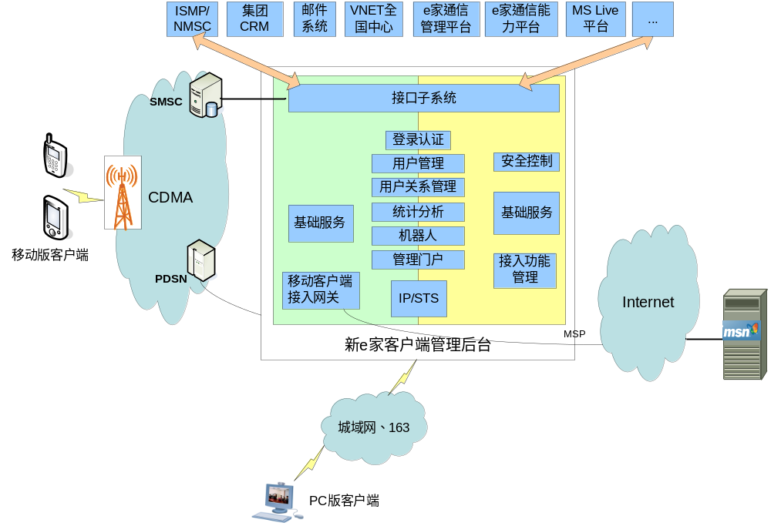
图3-1 天翼Live客户端管理后台总体架构图
根据PC版和手机版客户端对后台系统的不同需求，天翼Live客户端管理后台可分为三部分：
- 为PC版客户端和手机版客户端提供的功能：包括登录认证、用户管理、用户关系管理、统计分析、机器人、管理门户、IP/STS服务器（协助天翼Live客户端管理后台和Live Messenger系统完成联合身份认证功能）和接口子系统的一部分；
- 专为PC版客户端提供的功能：包括安全控制、基础服务、接入功能管理、部分接口；
- 专为手机版客户端提供的功能：包括基础服务、手机版客户端接入、部分接口等。
关于系统架构的两点说明：
- 关于接口子系统的说明：接口子系统管理所有和天翼Live客户端相连接的接口，包括PC版专用、手机版专用和公用的；
- 关于本平台和其它系统的关系：天翼Live客户端管理平台充分利用已有的多个平台的功能，这些平台的建设需求不包括在本系统中，本系统只需打通和这些系统的接口即可，这些系统包括：
  - 利用已有的微软Windows Live系统提供IM功能及基于IM的扩展功能；
  - 利用中国电信现有的e家客户端省平台进行版本下载等基础服务；
  - 利用中国电信互联星空管理中国电信通行证、中国电信通行证认证、宽带账号认证、邮箱功能等；
  - 利用中国电信现有的e家通信平台、软交换、基于软交换的SIP短信中心和短信网络等提供e家电话（包括语音和短信）、SP方式短信的通信能力、业务管理、统计查询等相关业务功能；
  - 利用已有的接入平台实现客户端的接入功能，利用已有的e家客户端的管理平台实现无线宽带组件的管理和信息收集；
  - 利用中国电信的ISMP系统完成受羁绊客户端的业务开关、基于手机号码的登录鉴权、业务计费等功能。

后台系统提供的公用功能需求

统一的天翼Live客户端管理后台管理门户
天翼Live客户端管理后台提供统一的管理门户，管理门户是后台系统大部分功能的展现，也是电信管理人员进行用户管理、业务提交审核与发布、数据统计分析的统一入口，这些功能的具体描述见后面的相关部分。
管理门户提供门户登录人员的管理，包括：
- 所有的管理用户统一登陆该平台进行有关天翼Live的业务管理功能；
- 管理平台统一对平台用户进行管理，为不同的用户分配不同的权限：
  - 用户进行不同地域业务管理的权限:全国业务，省市业务，地市级业务等；
  - 用户进行不同业务管理能力的权限：包括e家通信管理，频道管理，广告管理，系统消息管理，IM统计信息等，包括PC版客户端业务和手机版客户端业务等；
  - 用户对同一业务的不同处理能力：如只读，提交，审批，修改，删除，开通/关闭功能等；
- 统一授权和委托授权功能：
  - 统一授权：集团系统管理员统一对用户进行管理，统一授权给不同用户不同的权限；
  - 委托授权：集团系统管理员可把部分授权权限下放，即建立省市或业务级的管理员，这些管理员可在授权范围内进行用户管理。
管理门户同时提供门户登录人员主要操作的日志管理，包括：
- 用户登录退出的记录；
- 用户管理的记录，包括建立删除用户、修改用户权限等；
- 业务操作的记录，包括业务提交、审核、发布、关闭、删除等操作。

联合身份认证功能
天翼Live客户端管理后台通过新建的IP/STS系统实现用户在天翼Live客户端管理后台和Windows Live Messenger系统间实现联合身份认证功能：
- 登录： 用户申请中国电信通行证后，在登录天翼Live客户端时输入中国电信通行证和密码（手机版用户申请业务开通后可自动根据移动终端号码）登录中国电信平台获得中国电信提供的业务功能，同时凭借在中国电信的身份验证凭据获得Windows Live Messenger系统的信任从而获取用户的Windows Live Messenger好友，使用Windows Live Messenger系统的即时信息功能及其扩展功能；
- 使用微软提供运营的业务：用户登录后，使用微软公司提供的业务时，不需再次登录认证。

用户管理功能

用户账号管理
天翼Live客户端管理后台管理用户的各账号信息和其它用户属性，用户在账号绑定的不同阶段拥有不同的账号属性：
- 用户通过中国电信通行证登录客户端后，管理平台记录用户的中国电信通行证（包括邮箱属性），不包括密码；
- 若用户把中国电信通行证和已有的Windows Live ID绑定，后台系统关联该Windows Live ID信息，不包括密码；
- 若用户使用手机版客户端，和手机号码绑定，后台系统关联该手机号码，并提供提供手机用户的业务开通、注销功能；
- 若用户绑定e家电话，增加e家电话号码、宽带帐号和类型（e6/e8-1/e8-2/非e家）等信息。
在用户的这些账号信息中，以中国电信通行证为主账号，其他账号可以和该账号进行绑定和解绑定操作。

用户群分
后台系统可以将用户按群细分，以便于有针对性地营销和调研。
群分的一个重要纬度是行政区，行政区可以细分，地域上至少支持省、市、县（模块局）；同时能对区/县（模块局）进行IP地址、手机号段（中国电信拥有）的管理，以便可根据这些信息知道用户所属的行政区；群分的其他纬度包括用户的账号属性，包括用户是否拥有手机号码（使用手机版）、e家电话号码、宽带账号类型等。管理员账号以及区域的添加、删除、修改。
关于用户群分的操作：
- 管理员可以建立用户群，对用户群成员进行增加、删除操作，可以导入导出用户群，可以根据用户某种查询统计结果直接建立用户群；
- 可以针对某个用户群发送广告、消息今日焦点；
- 可以根据用户群进行统计分析。

用户关系管理功能
后台系统管理用户的电信联系人，包括：
- 通过中国电信通行证添加的好友，包括中国电信通行证，个人信息，组信息，联系方式等，若用户是手机版用户或拥有e家电话且愿意公开该类信息，还包括用户的手机号码和e家电话号码等信息；
- 用户自己添加的联系人：包括用户个人信息、组信息，用户的各种联系信息等。

用户登录管理

用户登录认证
用户可以通过中国电信通行证登录天翼Live客户端，PC版客户端和手机版客户端登录过程有所区别：
- PC版客户端登录过程：后台系统接受用户登录名和密码的验证请求，向互联星空转发该请求，互联星空返回的信息中包括认证结果和用户的订购关系等信息，并根据这些信息为用户提供不同的内容和服务；同时后台系统同时根据用户是否绑定已有的Windows Live ID提供不同的登录Windows Live系统的方式：
  - 若用户绑定已有的Windows Live ID，向客户端返回绑定的Windows Live ID，客户端利用保存在本地的密码向Windows Live系统发起登录认证请求；
  - 若用户没有绑定已有的Windows Live ID，通过联合身份认证机制向Windows Live系统发起登录认证。
- 手机版客户端登录过程：手机版客户端提取用户的IMSI号码，向后台请求登录；后台系统根据IMSI对应的手机号码进行验证；同时根据用户是否绑定中国电信通行证提供不同的处理方式
  - 如果没有绑定，则为其注册同名的中国电信通行证，默认通过联合身份认证机制使用IM；
  - 已经绑定中国电信通行证，则根据该通行证是否已经捆绑已有的Windows Live ID提供不同的登录Windows Live系统的方式；后台系统根据用户的登录结果为用户提供不同的内容和服务；

在用户登录成功后，后台系统根据用户的属性向用户提供不同的内容和服务：
- 若是手机版用户，向用户推送符合手机版客户端使用的内容和服务；
- 若是PC版用户，根据用户通行证对应的宽带账号信息或手机号码信息，为用户提供不同的业务，目前业务可分为三类：
  - e家电话和短信：e家电话只对尊享e8和尊享e9用户开放；短信包括e家电话短信和SP方式短信，尊享e8和尊享e9用户可使用e家电话短信，各省公司根据本省e家电话短信能力为用户提供e家电话短信或SP方式短信；
  - 付费业务：只为订购的用户提供；
  - 免费业务：向所有用户提供。

用户移动号码管理
后台系统对用户的移动号码提供下面的管理功能：
- 查询IMSI对应的MDN（手机号码）的功能
- 向ISMP提交手机号码鉴权请求
- 根据鉴权结果做相应的操作，参见1.3
管理后台系统通过NMSC提供的三种获取IMSI和MDN对应关系的接口获取IMSI对应的MDN号：
- 根据IMSI查询对应的MDN
- IMSI和MDN对应关系信息同步接口（全量）
- IMSI和MDN对应关系信息同步接口（增量）
登录认证子系统通过2)和3)建立一个与NMSC同步的IMSI与MDN对应关系文件，如果在这个文件中还是不能查询到登录用户的MDN，可以通过接口1)到NMSC上查询该用户的MDN。

数据处理功能

数据采集功能
接收PC版客户端上报的cpu、内存、ie版本信息、经常浏览的网站等信息；
接受手机版客户端上报的手机终端情况等信息；
接收客户端上报的用户消息、广告、插件、TAB页点击信息；
用户常登录的网站信息等；
用户收发即时消息、基于即时消息的其他活动（发送文件，基于即时消息帐号的语音、视频聊天、游戏等）；

数据分析功能
建立数据仓库功能，实现后台数据的存储、抽取、转化，对数据进行不同粒度和纬度的管理，同时提供OLAP功能和图标功能；使管理员可以方便的在不同粒度和不同纬度了解业务发展情况和用户使用状况，并为数据挖掘提供基础。
管理后台能够定期生成如下报表，以excel文件格式保存，以表格和图形方式显示（按PC版、手机版和公共情况统计）：
- 各地市、区县每月活跃用户统计报表；
- 各地市、区县每月用户上网时长分布报表；
- 各地市、区县灵通短信业务使用量报表；
- 各个广告每月点击量统计报表；
- 各个插件每月点击量统计报表；
- 各个Tab页每月点击量统计报表；
- 今日焦点各频道点击量统计报表；
- 报表的统计栏项目可以根据管理员的需要灵活设置；
- 可以进行各省之间的横向比较生成报表；
- 可以根据时间段的不同进行纵向比较生成报表。

数据统计功能

用户信息统计查询
- 按用户的账号属性特征、群分或行政区、时间段等统计用户数等信息，包括新增、退户、净增数、业务使用情况等；
- 细化现有统计信息，针对结果要求能够详细列出用户ADSL帐号信息。
- 支持统计数据的钻取和聚集；支持图表显示。

客户装机量统计
- 支持按月查询客户端各版本的装机量。
- 其中手机版客户端装机量按Windows Mobile、Brew和JAVA三个版本来统计。

实时在线用户数
- 能对不同的用户使用环境（手机版和PC版）、不同的用户群分或行政区等进行统计；
- 能够统计用户使用IM功能的登录使用情况；
- 支持统计数据的钻取和聚集；支持图表显示。

在线时长统计
- 能对不同的用户使用环境（手机版和PC版）、不同的用户群分、行政区、时间段等进行平均用户在线时长统计；
- 支持统计数据的钻取和聚集；支持图表显示。

用户登录频率统计
按照日期查询用户登录频率，结果为当月各天用户登录频率分布。

IM登录类型统计
按照日期查询用户IM登录类型，结果为当月各天用户登录类型分布，登录类型有Federation和LiveID两种方式。

活跃用户统计
按群分或地区、时间段查询月活跃用户数、日活跃用户数、优质用户数（连续6个月，每月都活跃的用户）
- 地区查询纬度分为：全国、省、地市；
- 时间查询纬度分为：月、日、时间段（×年×月×日～×年×月×日）；
- 地区和时间组合查询；
- 图标显示结果。

客户端渗透率统计
增加各版本渗透率的统计＝各版本活跃用户数/各版本装机量。

广告点击量
管理后台统计客户端用户对客户端广告的点击量（手机版和PC版分开统计），以便开展广告营销
- 按群分或行政区统计用户每日（每周、每月）对各个客户端广告的点击量；
- 可以对各个广告的点击量进行横向对比统计
- 可以对某个广告的点击量按时间进行纵向对比统计
- 支持图表显示

消息点击量
分手机版和PC版对消息点击量数据进行统计：
- 按群分或行政区统计全国用户对每个消息的点击量；
- 支持图表显示。

标签页点击量
- 按群分或行政区统计用户每日（每周、每月）对每个标签页的点击量；
- 对于手机版和PC版共有的标签页可统一统计，对各自的标签页单独统计；
- 支持图表显示。

焦点页面点击量
- 按群分或行政区统计各省范围用户每日（每周、每月）对焦点页面的点击量；
- 支持图表显示。

版本使用统计
- 分PC版和手机版分别统计版本使用情况；
- 统计各版本的下载、使用（通过该版本登录）、升级等情况；
- 能够按群分或行政区、时间段进行统计，提供图表功能。

上网行为统计
根据采集的用户上网行为数据，分析热点排行榜等。

广告管理
- 支持针对手机版客户端推送广告；
- 支持新增、修改、删除广告；
- 系统管理员对广告具备审核权限，审核通过后方可发布；
- 支持发布策略设置，包括针对手机号段、时间段、IM登录类型等进行发布策略设置。

运行监控

后台监控
系统需要配置自动监控系统，系统故障可以自动发邮件通知负责人。
- 可监控系统稳定性、CPU、硬盘、内存情况；
- 能对关键业务系统（例如动态域名、短信、带宽调速接口、点播业务等等）进行定时监控，报警 。
- 监控系统要可扩展的，可行政区监控。

统计监控
对统计过程和数据收集进行监控，将异常情况通报给各级管理员，及时处理。

机器人后台系统
管理后台为客服机器人系统提供以下管理功能：
- 知识录入：通过管理界面录入客服机器人的问答式问题、问题类型与答案；
- 知识维护：管理员可以针对问题、答案进行编辑/删除操作，并可以设置查询条件，匹配关键字；
- 统计添加了客服机器人为好友的用户数；
- 统计用户询问问题中的主要关键字的次数；
- 增加用户建议收集；
- 机器人提供收集用户对e家客户端改进建议专用字段（用户建议的专用前缀）。
- 机器人管理门户想管理员提供查看用户建议的界面。

版本管理
客户端版本由客户端全国平台统一管理和发布。
版本编号规则：项目编号 X．Y ．Z项目状态。
其中：
X标志PC版还是手机版本：PC版时，X=0；手机版时，X=1。
Y．Z分别由十进制数组成，启始版本为1.0，当改动较小时Y不变，Z的编号加1；当改动较大时，Y的编号加1，Z变为启始值0。
项目状态表示软件版本阶段，内部测试时期为α,试运行时期为β,正式运行时期不进行标注。
客户端管理中心负责将测试通过的客户端软件新版本通过客户端管理中心和设在各省的版本下载服务器直接发布给用户。
低版本的客户端软件升级通过客户端后台主动提醒用户，用户自主选择升级的方式进行。由全国客户端管理中心负责向用户提供下载的地址

公用的接口系统

和Windows Live 系统接口
天翼Live客户端及其后台系统需和Windows Live系统建立以下接口：
- 联合身份认证接口：Windows Live系统提供接口实现用户登陆时的联合身份认证功能；
- IM功能接口：Windows Live系统提供用户使用IM的功能接口，包括微软提供的基于IM的业务的接口；
- 微软业务接口：天翼Live客户端部分业务功能和广告由微软运营，微软提供这些业务和广告的接口；
- 天翼Live客户端提供数据统计接口，以便微软能对IM业务，微软运营的业务及其广告使用量等信息的统计。

和互联星空接口
建立与互联星空接口，支持中国电信通行证的注册、认证等功能：
- 注册中国电信通行证：用户申请中国电信通行证时，提供接口接受用户的申请，为用户生成中国电信通行证；
- 用户登录认证：接受天翼Live客户端管理后台转发用户的登录请求，对用户的身份进行认证，并返回用户在户联星空的订购关系等数据，以便天翼Live客户端管理后台能根据用户的订购关系为用户提供相对应的服务；
- 转发宽带认证借口：用户在绑定e家电话或因支付等需输入宽带账号和密码验证时，全国互联星空能通过省互联星空向省宽带系统转发该认证请求。

和邮箱系统接口
邮箱系统应为天翼Live客户端开通以下接口：

- 邮件检测功能：邮箱系统应为天翼Live客户端系统开通邮件检测功能，以满足用户登陆天翼Live客户端时，客户端能自动检测用户是否有新邮件；
- 单点登陆功能：邮箱系统应具备单点登录功能，以便用户登陆天翼Live客户端后，不需再次输入邮箱账号和密码即可使用邮箱功能。

和全国CRM系统接口
与全国CRM之间进行用户信息和业务信息的同步，包括：
- 用户申请中国电信通行证的信息；
- 用户开通手机版客户端的业务信息；
- 用户绑定手机号码、绑定e家电话号码的信息等。

短信接口
后台系统提供收发短信的接口，用于：
- 用户使用动态密码功能时，通过该接口向用户发送动态密码；
- 为手机版用户提供短信使用接口；
- 为使用SP方式短信的用户提供SP方式短信功能。

后台系统为PC版客户端提供的功能需求

安全防护功能
客户端后台系统提供安全防护功能，对用户登录等关键流程提供安全防护。

业务管理

频道管理
天翼Live客户端上的频道由客户端管理中心统一规划，部分频道的部分内容可由各省自己组织，组织的内容提交给客户端管理中心，由客户端管理中心统一发布。

消息管理
- 能进行消息的提交、审核、发布、编辑、删除等；
- 发布时可设置消息的推送方式：弹出方式消息、气泡方式消息、传统方式消息；
- 设置消息的有效时间，自动维护删除过期消息；
- 丰富消息分类的类型。

插件管理
- 能进行插件的提交、审核、推送、编辑、删除等；
- 能进行插件的版本管理；
- 支持插件向特定地市、区县推送；
- 支持按IP地址段推送；
- 支持按用户群推送；
- SP提供的应用程序必须是二进制插件形式，以独立进程模式运行；

页面推送管理
- 支持省、地市推送。
- 支持按IP段推送。
- 支持按一组帐号或多组帐号推送。
- 支持按时间段推送（包括开始时间和结束时间）。

短信管控功能
- 能够配置用户每次群发的条数和每天发送短信的条数，默认分别为20条和200条；
- 能够配置短信过滤关键词和过滤策略并进行短信过滤。

接口系统

与宽带系统、中国电信手机系统和WLAN漫游系统的接口
省宽带系统、中国电信手机系统和WLAN漫游系统提供天翼Live客户端接入认证功能。无线宽带模块通过和上述系统的连接为用户提供联网功能，该部分接口实现由无线宽带模块工程实现，不包括在本工程内。

与网上客服中心的接口
各省网上客服需改造SSO接口，满足天翼Live客户端对网上客服中心单点登录的要求。

和e家通信管理平台接口

- 用户使用e家电话功能时，提供SSO机制使用户不需再次登录即可登录e家通信平台，使用e家电话语音和短信功能。
注：用户在营业厅申请e8套餐和e家电号码后，其实名制信息、宽带账号信息、e家电话信息、用户登录软交换等信息通过CRM系统保存到e家通信平台。

与e家通信能力平台接口
为实现天翼Live PC版客户端的业务能力，特别是e家电话语音和短信能力，还需各省软交换及相关能力平台的支撑，包括：

软交换和SIP短信中心：中国电信分省建设，为e家电话提供语音和收发短信服务。
语音和短信补充业务平台：中国电信分省建设，和各省的软交换相对应，为e家电话提供补充语音和短信业务功能，包括语音同振、语音顺振、语音同号、呼叫转移等，包括短信捆绑、短信同号等。

后台系统为手机版客户端提供的功能需求

客户端基础服务子系统
该子系统为相对天翼Live客户端管理后台独立的子系统。主要功能包括：
- 针对不同手机型号进行客户端软件版本管理
- 针对不同手机型号进行客户端软件版的升级策略管理
- 针对不同的手机型号提供相应的客户端软件下载
- 针对不同的手机型号提供相应的客户端在线升级功能
- 提供手机版客户端的信息推送功能
- 提供手机版客户端的广告推送功能
- 提供手机版客户端的行为采集等功能
- 其他

接口子系统
该子系统为相对天翼Live客户端管理后台独立的子系统。主要提供以下接口功能：外部接口管理模块对后台系统与其他系统的接口进行统一管理，包括与ISMP的接口、短信网关的接口。

与ISMP接口
后台系统与ISMP的接口主要是实现业务开通/取消、手机号码登录后台系统的业务鉴权、以及包月计费等功能。
为实现上述功能，系统还需要业务门户、CRM系统支持手机版客户端业务的开通和取消。计费系统支持手机版客户端业务的包月计费功能。

与短信网关的接口
与短信网关之间的接口主要支持以下功能：
- 后台系统与短信网关的接口主要实现用户开通业务后，系统向用户发送相关通知短信，
- 支持PC版客户端与其联系人列表中的移动用户（绑定中国电信手机号码的用户）之间的发送和接收短信。
因此，短信业务系统需给管理后台分配短信特服号。

与MSP Gateway接口
该接口主要实现以下功能：
- 和MSP Gateway进行交互，完成数据采集等功能
- 具体接口内容和格式待定

与客户端接入网关的接口
管理后台系统与手机版客户端客户端接入网关的接口主要实现以下功能：
- 需封装成适合在无线网络上传输的紧凑型接口格式
- 登录接口
- 退出接口
- 绑定接口
- 重新绑定接口
- 解绑接口
- 绑定关系查询接口
- 中国电信通行证注册接口
- 中国电信通行证信息维护接口
- 系统消息推送接口
- 广告消息推送接口
- 在线升级检查接口
- 客户端软件包下载接口
- 行为采集接口

客户端接入网关功能架构
手机版客户端端通过客户端接入网关接入管理后台系统和即时通信系统（Windows Live Messenger）,这个网关主要提供以下功能：
- MSP网关
- 增值服务网关
- 广告系统
- 外部接口
手机版客户端接入网关架构如下图所示。
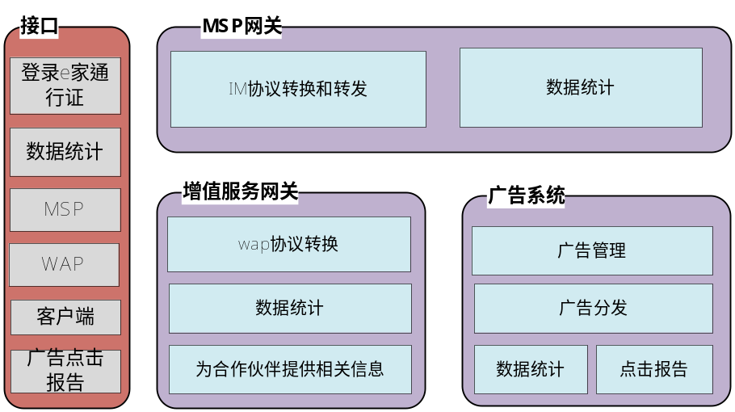
图3-2 手机版客户端接入网关功能架构图

MSP网关系统
MSP网关系统实现客户端到MSP服务器之间的各种协议转换，并且实现到MSN平台的接口 ，包括：
- IM协议和转发
- 登录通行证（包括中国电信通行证）
- 注册Messenger服务
- 个人资料管理
- 获取联系人分组
- 联系人管理
- 提供各种IM服务
- 收发信息和表情
- 收发文件
- 收发语音剪辑
- 接收闪屏震动
- 多人对话支持
- 数据统计

增值服务网关
增值服务系统利用客户端内置的浏览器，为用户提供增值服务。增值服务网关在wap网址和客户端之间进行wap协议的转换，客户端可以不跳出当前客户端而进行浏览和数据交互。
- 网关功能：连接wap服务器和客户端，提供wap协议转换
- 为合作伙伴的wap网址提供客户端终端信息
- 屏幕适配尺寸
- 支持的图片格式
- 支持的音频格式
- 其他
- 为合作伙伴提供帐户相关信息（需授权）
- 帐户名
- 昵称
- 数据统计

接口说明
除与手机版客户端的接口外，客户端接入网关与其他系统的接口包括：
- 与MSP网关的接口
- MSP服务器接口：同微软MSP服务器进行交互，主要提供客户端到服务器的协议转换，实现IM功能
- 中国电信通行证登录接口：对于使用中国电信通行证的用户，登录时需要连接MSN大平台进行登录鉴权
- 客户端接口：同客户端进行交互，提供MSP服务器到客户端的协议转换，实现IM功能
- 数据统计接口：提供数据统计接口给MSN大平台，便于大平台及时获取MSP网关的各项数据进行统一处理
- 与增值业务服务器网关的接口
- Wap网站接口：代替客户端获取wap网站内容或者提交数据；同时将客户端数据提供给wap网站，便于适配
- 客户端接口：将从wap网站获取的内容转发给客户端
- 与客户端广告系统接口
- 客户端接口：分发广告给客户端
- 点击报告接口：将广告点击报告发送给第三方用于统计

用户界面

PC版客户端界面要求

PC版客户端界面规划

PC版客户端主界面要求
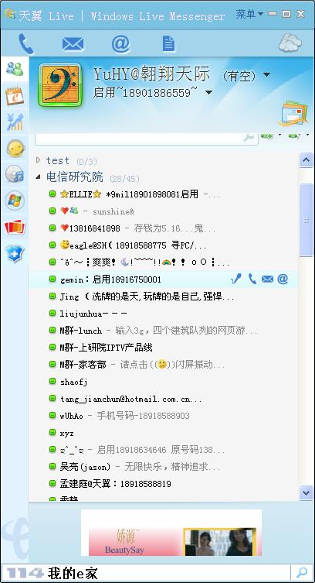 图4-3 客户端主界面整体布局示意图
C
E
F
D
A
B
G
区域说明：
A—软件标识
B—工具栏区
C—个人状态信息显示区
D—频道标签区
F—频道内容区
E—广告区
G—114搜索区

客户端整体默认大小为410px×660px.

软件标识（A）
软件左上方“客户端LOGO区”突出显示天翼Live产品logo，大小为32px×32px，软件标识全国统一，文字部分包含软件名称。整个标识尺寸为115px×29px，格式为.BMP。软件在任务栏上最小化图标尺寸为16px×16px。右侧是菜单区和最大最小化按钮。

工具栏区（B）
“工具栏区”用于显示各种工具，以图标形式显示。右侧是天气预报图标，鼠标滑过时显示所在地区天气预报简况。

个人状态信息显示区（C）
软件标识下方显示“个人状态信息”，包括用户头像、个人信息（用户帐号、联网状态、用户签名等信息），天气信息区显示当前城市天气状态，天气状态上方显示城市名称。用户可选择所在城市，鼠标划过时以小窗口形式显示天气情况，点击后到达相应浏览器页面。

频道标签区（D）
界面左侧一栏称为“频道导航区”，以标签的形式表示不同的频道，点击某个标签，频道内容区即显示标签所代表的频道内容。标签栏默认显示8个标签，超过8个的情况下，以下拉按钮的形式将多余标签隐藏，点击下拉按钮，显示下一个图标，并同时隐藏上面可排序的图标。
频道标签图标格式为28×28，格式为.gif，鼠标移到频道标签上显示图标名称文字。频道标签和内容由集团统一规划。

频道内容区（F）
界面中间主体部分用于显示各频道相关内容信息，即“频道内容区”，频道内容区默认大小355px×500px。

固定广告区（E）
“固定广告区”位于软件下方位置，主要用于显示图片广告，不受页面切换影响，广告区尺寸为300×50，目前支持jpg、gif格式图片。

114搜索区（G）
“114搜索区”位于广告区的下方，本区域集成中国电信114号码百事通搜索功能,提供独立的搜索服务，搜索栏尺寸为163×24，并且显示文字标识“114”。

启动界面（联网和登录界面）
客户端启动后，无线宽带组件自动检测网络是否连通，若未连通，显示如下图所示的网络连接界面，用户可选择一种联网方式进行网络连接；网络连通后自动进行宽带账号登录。
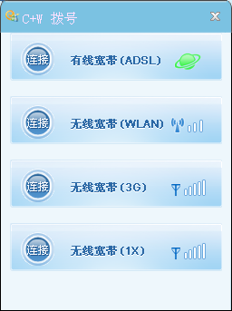

图4-4 客户端联网界面示意图
若用户是通过中国电信账号接入联网的，将自动进行宽带账号登录，如下图左图所示，用户可输入中国电信通行证和密码进行通行证登录。如果客户端发现用户不是通过中国电信宽带账号接入的，直接显示如下图右图所示的通行证登录界面。
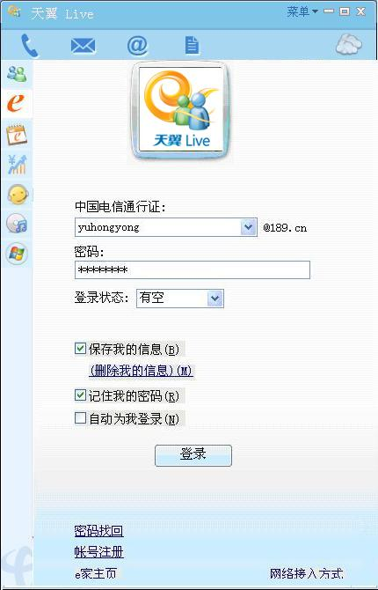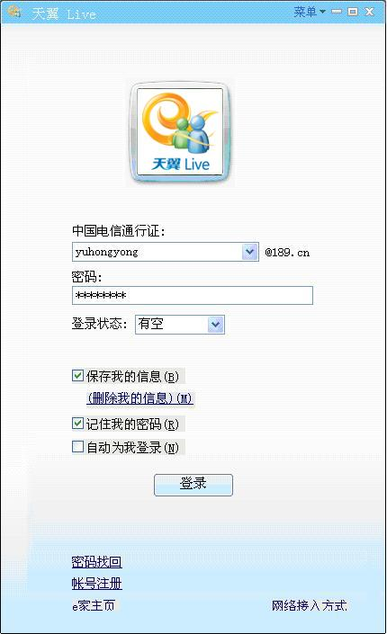
图4-5 客户端登录示意图

今日焦点
用户登录天翼Live PC版客户端后，“今日焦点”以Web页面的形式为用户展现焦点新闻、娱乐信息及我的e家新闻和介绍等，用户可设置是否显示该页面，结构示意图和实例图如下图所示。
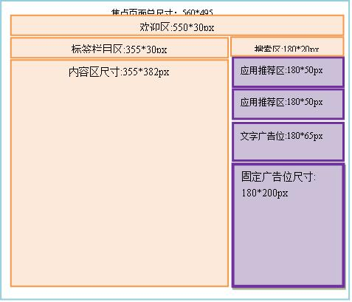

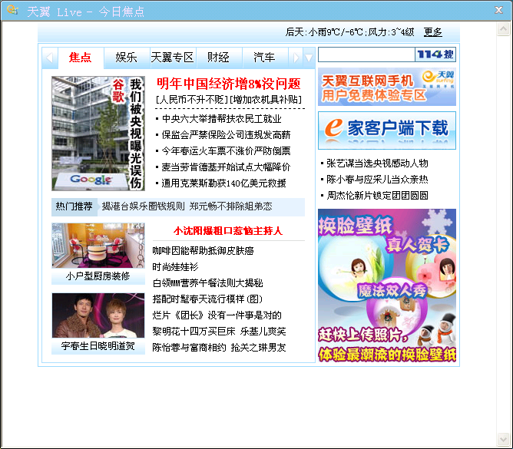
图4-6 天翼Live PC版客户端今日焦点结构示意图和实例图

IM频道界面

联系人列表
天翼Live PC版客户端中的联系人包括IM好友和一般联系人，
所有联系人的列表在IM频道内显示，如图4-1所示，界面包括：
- 查找联系人、添加联系人、联系人排序；
- 菜单；
- 所有联系人列表；
其中联系人可按组排列，支持群，用户可把常用的联系人放入“常用联系人”组中，用不同的图标表示联系人的类别（好友或一般联系人）和联系人的状态；选中某联系人时，显示拨打电话、点击拨号、短信、邮件四个功能按钮，供用户可联系人联系。

即时聊天窗口
即时聊天窗口与Windows Live Messeger的即时聊天窗口保持一致，在工具栏增加拨打电话、发送短信等工具按钮。
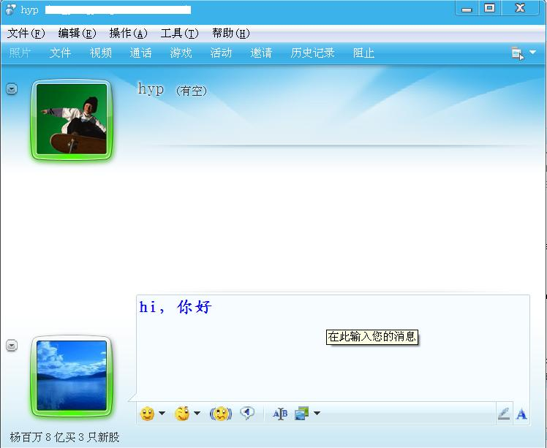
图4-7 天翼Live PC版客户端即时聊天窗口示意图

拨打电话界面
用户点击工具栏的“拨打电话”按钮显示如下图所示的拨打电话界面，左边是由电话的联系人，右边是拨号盘；用户可直接从左边选择联系人或、在右边点击数字、直接在文本框中输入电话号码或在下拉框中选择以前拨打的号码。用户点击该页面中的关闭按钮后将回到原界面。
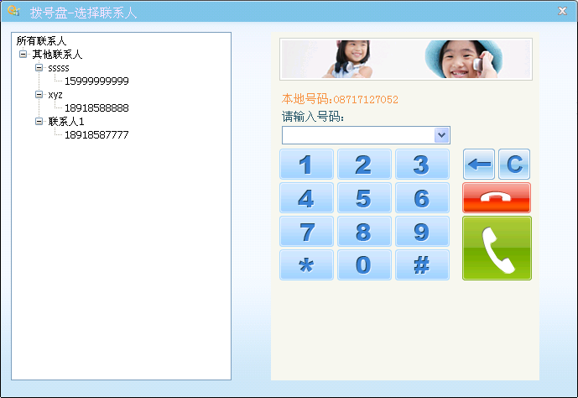
图4-8 天翼Live PC版客户端“拨打电话”示意图

语音通信界面
用户通过e家电话进行语音通信时，显示如下图所示的界面，界面中显示正在通话的对方号码，用户可以通过挂断按钮结束本次通话，工具栏中提供其他联系方式，用户可通过点击切换。
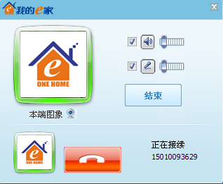
图4-9 天翼Live PC版客户端呼叫连接示意图

收发短信界面
用户进行短信通信时，显示如下图所示的界面，左边显示有电话号码的联系人，右边界面中显示双方短信内容，用户可以进行短信群发。
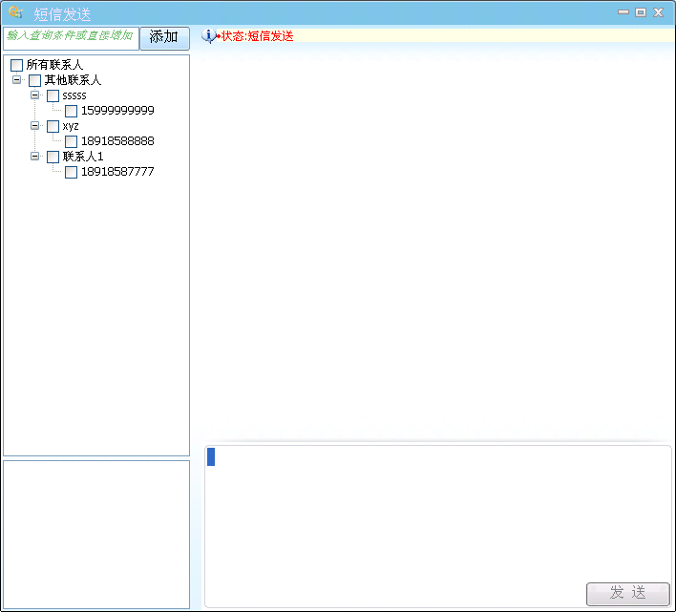
图4-10 天翼Live PC版客户端“发送短信”示意图

频道规划
频道包括客户端展现的频道和今日焦点中的频道。
天翼Live PC版客户端上主流业务均以频道的形式在客户端上展现，技术上以客户端插件技术实现，频道导航区频道的设置由中国电信统一规划。
目前中国电信已规划的频道包括：IM、音乐、高清、e家、生活、汽车、安全、客服，其中汽车频道由美思恩运营；随着业务的发展，还可以增加相应的业务频道。
“今日焦点”由中国电信规划和提供，中国电信享有所有频道的所有权，并委托美斯恩运营其中两个频道，频道应指向美斯恩自有业务。直接展示给用户的“今日焦点频道”不超过5个。
美思恩运营的频道内容（包括客户端展现的频道和今日焦点中的频道）不能与中国电信运营的内容有冲突。

菜单规划
天翼Live PC版客户端提供菜单选项，菜单统一规划，根据中国电信提供的业务功能和Windows Live Messenger提供的功能设置，主菜单功能描述如表2所示。
表2 天翼Live产品各菜单功能表
一级子菜单 | 二级子菜单 | 三级子菜单
文件 | 注销
文件 | [~分隔符~]
文件 | 状态 | 有空
文件 | 状态 | 忙碌
文件 | 状态 | 离开
文件 | 状态 | 显示为脱机
文件 | [~分隔符~]
文件 | 转到 | 电信通行证主页
文件 | 转到 | MSN主页
文件 | 转到 | 电子邮件收件箱
文件 | 转到 | 脱机消息
文件 | [~分隔符~]
文件 | 发送一个文件…
文件 | 打开接收文件的文件夹
文件 | [~分隔符~]
文件 | 关闭
联系人 | 添加IM好友
联系人 | 添加一般联系人
联系人 | 编辑联系人
联系人 | 删除联系人
联系人 | [~分隔符~]
联系人 | 创建群
联系人 | [~分隔符~]
联系人 | 创建组
联系人 | 删除组
联系人 | 编辑组
联系人 | [~分隔符~]
联系人 | 导出联系人
联系人 | 导入联系人
操作 | 发送即时消息
操作 | 拨打e家电话
操作 | 收发短信
操作 | 收发邮件
操作 | 发送文件
操作 | 发送传情动漫
操作 | [~分隔符~]
操作 | 呼叫联系人的计算机
操作 | 视频 | 开始频频通话
操作 | 视频 | 显示我的网络摄像机画面
操作 | 视频 | 查看联系人的网络摄像机画面
操作 | 视频 | 获取网络摄像机
操作 | 查看联机文件
操作 | 开始一个活动
操作 | 开始玩游戏
操作 | 请求远程协助
操作 | [~分隔符~]
操作 | 网络接入方式
操作 | 网络连接状态
操作 | 网络诊断
操作 | 驱动下载
操作 | 驱动删除
操作 | PIN码管理
设置 | 拨号设置
设置 | 网络设置
设置 | 音视频设置
设置 | [~分隔符~]
设置 | IM使用方式设置
设置 | 短信号码设置
设置 | e家电话设置
设置 | [~分隔符~]
设置 | 频道设置
设置 | 系统设置
工具 | 总在最前面
工具 | [~分隔符~]
工具 | 图释…
工具 | 更改显示图片…
工具 | 更改主题图案…
工具 | 传情动漫…
工具 | [~分隔符~]
工具 | 查看提醒历史纪录
工具 | [~分隔符~]
工具 | 付费信息 | 背景
工具 | 付费信息 | 动态显示图片
工具 | 付费信息 | 图释
工具 | 付费信息 | 传情动漫
工具 | [~分隔符~]
工具 | 选项…
历史记录 | 短信记录
历史记录 | 通话记录
历史记录 | 即时消息记录
历史记录 | 系统消息记录
帮助 | 帮助主题
帮助 | 使用条款
帮助 | [~分隔符~]
帮助 | 付费支持 | 背景
帮助 | 付费支持 | 动态显示图片
帮助 | 付费支持 | 图释
帮助 | 付费支持 | 传情动漫
帮助 | [~分隔符~]
帮助 | 发送反馈
帮助 | [~分隔符~]
帮助 | 关于天翼Live
所有菜单分为可用和不可用状态：
- 登录前不可用的菜单显示灰色，可用菜单显示亮色；
- 当选中某项后，菜单中可用的显示亮色，不可用的显示为灰色，如选中组后，“联系人”中的组相关操作显示亮色，联系人相关操作显示为灰色；
- “IM使用方式设置”包括两个功能：
  - “绑定其他Windows Live ID”：用户可以绑定其他Windows Live ID来使用即时消息功能；
  - “取消Windows Live ID绑定”：只有当用户绑定了其他Windows Live ID时该功能才可用，用户使用该功能时，取消已绑定的Windows Live ID，通过联合认证方式使用即时消息。
- “短信号码设置”设置SP方式下的短信号码，只有当用户没有绑定e家电话时该功能才可用。

手机版客户端界面要求

手机版客户端界面规划
为使让原MSN用户有连续性的业务体验，手机版客户端的界面风格应在坚持PC版客户端原有风格的同时进行简化和调整，并根据手机版客户端的业务功能要求增加必要的标识和功能菜单。
手机版客户端用户界面整体布局示意图如图4-9所示,包括主页面标签、个人信息标签页、正在对话标签页和增值业务标签页（主页面左右两侧都有）、联系人列表区、“选项”菜单和可变菜单区。其中主标签页显示用户的联系人列表，频道标签页可访问丰富的增值业务。通过手机导航键的左右方向键切换，联系人列表区呈现用户的联系人列表和分组信息以及联系人的在线状态，“选项”菜单是主菜单，可通过它使用主要业务功能，可变菜单区根据光标（高亮显示）位置的不同，提供最方便的用户操作。
本节对界面的描述主要是为了对客户端界面有一个总体的把握，具体每个版本的界面可以按照各应用开发平台和各款手机支持能力的不同有所调整。
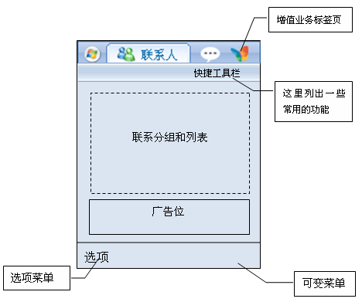

图4-11 客户端用户界面整体布局示意图
天翼Live 手机版客户端在设计时还应遵循以下原则：
- 开放式管理架构：可以根据业务发展要求增加、删除业务功能。
- 界面风格简洁大方，使得Windows Live Messenger品牌与“我的e家”客户品牌相得益彰，紧密融合；
- 功能使用体现友好性，遵循循序渐进的原则。

登录页面
用户启动客户端后客户端呈现登录页面，在登录等待过程中显示客户端的品牌图片或动画，如图4-10所示。在登录过程中，用户可通过右下角菜单取消登录。

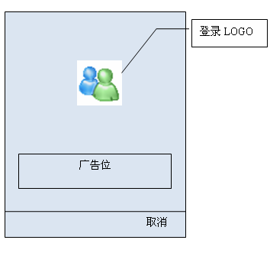
图4-12登录页面示意图

中国电信通行证绑定页面
用户在个人信息标签页的选项菜单中使用“绑定其他中国电信通行证”功能，客户端软件进入中国电信通行证绑定页面，该页面提示用户输入中国电信通行证和密码，在中国电信通行证的输入框中默认填写用户手机号码，并提示信息中推荐用户使用与本机号码同名的中国电信通行证。
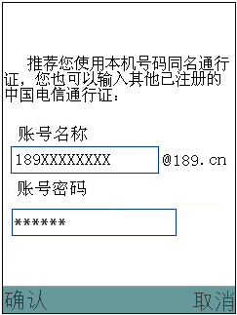
图4-13用户已开通/订购业务但未捆绑中国电信通行证情况下的返回页面
后台通过中国电信通行证的验证后，检测到该中国电信通行证不是第一次登录天翼Live客户端管理后台，且未绑定Live ID，则生成联合认证Token，返回给客户端直接登录；如果查询到该中国电信通行证已绑定Live ID，则提示用户，并请用户输入该Live ID的密码，也可让用户选择获取其他Live ID的联系人列表。
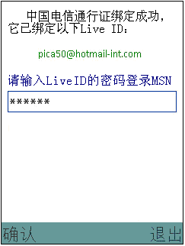
图4-14捆绑已绑定Live ID的中国电信通行证的返回页面

Live ID绑定页面
用户在个人信息标签页的选项菜单中使用“绑定其他Live ID”功能，客户端软件进入Live ID绑定页面，该页面提供用户输入已有的Windows Live ID和密码登录Live平台，并将该Live ID与当前登录的中国电信通行证绑定。
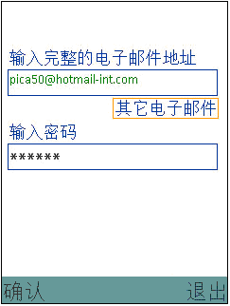
图4-15使用已有Live ID登录的页面
界面提供下面的域名供用户选择
- @hotmail.com
- @msn.com
- @live.com
- @msn.cn
- @live.cn
- 其他电子邮件地址

主标签页
用户登录成功后，首先进入住标签页面，如图2-1所示。主标签页面区呈现联系人列表及分组信息，每个分组的组名以（在线人数/总人数）的形式显示相关人数信息。展开分组后，每个联系人的图标呈现了该联系人的中国电信系统在线状态（如果该联系人也为中国电信手机用户并绑定了手机号码）或Windows Live Messenger在线状态。
分组可通过导航键中键（ok键）单击展开或合并。

个人信息标签页
个人信息标签页在主标签页的左边，用户可以在这个页面查看自己的个人信息，如显示名称、显示头像、呈现状态和个人信息（心情短语）。

可变菜单
选项菜单
增值业务标签
这里列出一些常用的功能

广告位2
图4-16 个人信息标签页示意图

个人信息包括：
- 显示名称：
用户定义的标示自己的显示名称。
若要更改用户的显示名称：
  - 键选左下“选项”菜单，在上拉菜单中选中“个人设置”。
  - 单击“个人设置”弹出个人信息页面。
  - 在“键入其他联系人看到您的名称”下的输入框中编辑显示名称。

- 个人状态：
用来体现用户当前处于的状态，包括7种状态：
- 联机
- 忙碌
- 马上回来
- 离开
- 通话中
- 外出就餐
- 显示为脱机
若要更改用户的个人状态：
- 键选左下“选项”菜单，在上拉菜单中选中“我的状态”。
- 单击“我的状态”右拉菜单中选择希望设置的状态。

- 头像
用户设置的显示图片。

- 个人信息
个人信息允许用户输入一句短语，用户的其它联系人能看到这个短语。
若要更改用户的个人信息：
- 键选左下“选项”菜单，在上拉菜单中选中“个人设置”。
- 单击“个人设置”弹出个人信息页面。
- 在“键入联系人看到的个人信息”下的输入框中编辑个人签名短语。

正在对话签页页
在主标签页的右边是正在对话标签页面，页面中列出了正在进行的对话，用户可以通过方向件选择对话启动对应的对话窗口。

选项菜单
此处广告位固定在页面底部
广告位4
可变菜单
图6-17 正在对话列表标签页示意图

频道标签
主页面标签的左右两侧都有频道标签，频道标签上使用不同的图标标识不同的频道主题内容，通过手机导航键的左右方向键可切换频道，频道标签页切换为当前页时，标签变宽，可同时显示频道名称。客户端应支持标签页浏览器的扩展，按照中国电信增值业务内容推出的需求增加标签页浏览器。
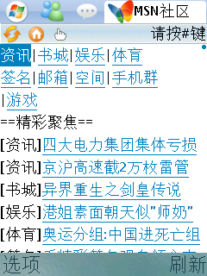
图4-18 MSN社区标签页

对话窗口
对话窗口是用户与联系人聊天的窗口，在窗口的顶端显示对方的呈现状态和显示名称，下方是对话信息列表，显示每条消息的发送人（用户自己或对方）、时间和消息内容。再下方消息输入框，可编辑输入文本和表情符。
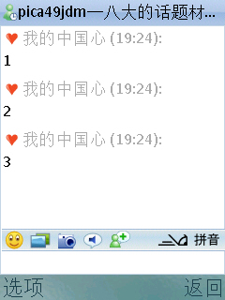
可变菜单
选项菜单
限文字广告
广告位5
图4-19 对话窗口示意图

菜单规划
客户端在左下角提供“选项“菜单作为主菜单，右下角提供可变菜单随当前光标（高亮显示）位置变换菜单操作功能，另外导航键的中键（OK键）作为业务功能键菜单，选中联系人列表中的组名或联系人时，可通过该键发向这个组或联系人发起业务或本地操作。
本节对菜单的描述主要是为了对客户端菜单有一个总体的把握，具体每个版本的界面可以按照各应用开发平台和各款手机支持能力的不同有所调整。

“选项”菜单
在当前页面为个人信息标签页时，左下角的“选项”菜单的上拉菜单中的功能描述如下表所示：
- 我的状态
右拉菜单中可供选择的状态为：
- 联机
- 忙碌
- 马上回来
- 离开
- 通话中
- 外出就餐
- 显示为脱机

- 个人设置
个人设置中提供以下设置功能
- 设置用户本人的显示名称
- 设置用户的个性签名短语

- 系统设置
系统设置中提供以下设置功能
- 联系人上线是否播放提示音
- 收到新消息是否播放提示音
- 收到闪屏震动时的提示

- 修改头像
修改图片中提供以下两种设置图片的方式：
- 打开文件
- 拍照

- 绑定其他中国电信通行证
注销客户端登录，并退回到中国电信通行证绑定页面。

- 绑定其他Live ID
- 注销客户端登录，并退回到Live ID绑定页面。

- 取消Live ID绑定
注销客户端登录，并取消当前中国电信通行证与Live ID绑定关系，直接使用中国电信通行证登录Live平台。

- 帮助
- 欢迎信息
- 操作帮助信息
- 隐私声明
- 使用条款

- 关于
客户端软件版本信息

- 退出
注销并关闭客户端软件。

在当前页面为联系人列表标签页时，左下角的“选项”菜单的上拉菜单中的功能描述如下表所示：
- 添加联系人
点击弹出添加联系人页面显示
在“输入用户名”后提供输入框，并提供以下单选选项
- @vnet.cn
- @hotmail.com,
- @msn.com,
- @live.com,
- @msn.cn,
- @live.cn,
- 其他电子邮件地址

- 查找好友
进入查找好友页面，提供输入框给用户输入好友ID查找好友。

- 发送消息给…
提供用户直接输入联系人ID发送消息的功能

- 更新联系人列表
启动注销并自动登录更新联系人列表。

- 排序
提供以下两种排序方式：
- 按分组排序
- 按状态排序

- 帮助
- 欢迎信息
- 操作帮助信息
- 隐私声明
- 使用条款

- 关于
客户端软件版本信息

- 退出
注销并关闭客户端软件。

在当前页面为正在对话标签页时，左下角的“选项”菜单的上拉菜单中的功能描述如下表所示：
- 对话排序
提供以下三种方式的排序：
- 按开始时间
- 按会话类型
- 按有无新消息

- 关于
客户端软件版本信息

- 帮助
- 欢迎信息
- 操作帮助信息
- 隐私声明
- 使用条款

- 退出
注销并关闭客户端软件。

可变菜单规划
界面右下角的菜单根据当前状态提供不同的操作
- 当前为主菜单状态时，提供“返回”操作，点击后挂起客户端软件
- 选中某个联系人时，提供“开始对话”操作，点击后向给联系人发起一对一聊天。
- 选中一个会话时，提供“结束对话”操作，单击后关闭对话框。
- 当前进入对话框页面时，提供“返回”操作。
- 进入频道标签页面时，提供“刷新”操作。

“ok”键功能规划
“ok”键在以下情况下，一般作为确定选项的功能。
- 在选中一个分组时，单击“ok”键展开分组，再次单击“ok”键关闭分组：
- 选中一个联系人时，单击“ok”键提供以下操作：
- 发送即时消息
- 发送文件
- 删除联系人
- 编辑联系人
- 联系人详细资料
- 阻止/取消阻止

广告位
客户端用于显示广告的区域主要有：
- 登录页面下部广告位
- 主标签页联系人列表下方广告位（此处的广告，如果联系人或分组较少时停留在此界面的最底部；如果联系人或分组较多，则自动向下扩展）
- 个人信息标签页下部广告位
- 当前对话标签页下部广告位
- IM对话窗口的上边（或下边）的文字广告区

业务流程

PC 版客户端主要业务流程

接入
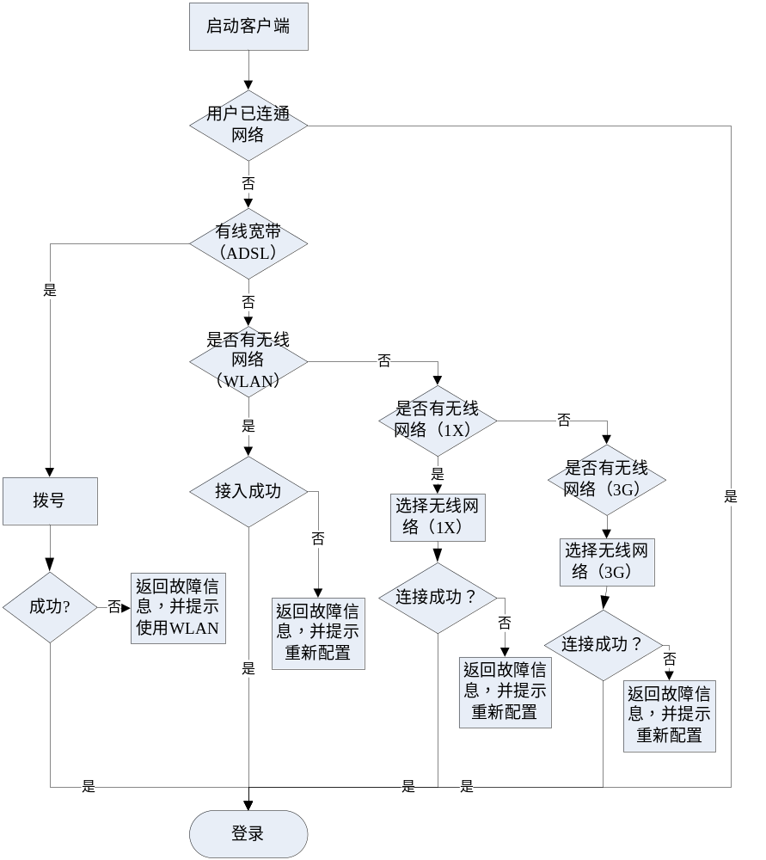
流程说明：
- 用户启动天翼Live PC版客户端，若用户已连网，可直接进行登陆（默认），用户也可重新选择连网方式；
- 若用户电脑没有联网，显示网络连接界面；
- 用户选择有线宽带（ADSL），输入宽带ADSL帐号和密码进行拨号连接，若拨号成功，则可以登陆使用客户端，如果拨号失败提示错误信息；
- 若客户端检测到无线网络（WLAN），用户可以通过WLAN接入，若接入成功提示用户登录，如果连接失败提示错误信息；
- 若客户端检测到无线网络CDMA 1X，用户可选择无线网络（1X），客户端自动调用UIM卡的鉴权信息进行接入认证并接通网络，若连接失败，返回故障信息。
- 若客户端检测到无线网络CDMA 3G，用户可选择无线网络（3G），客户端自动调用UIM卡的鉴权信息进行接入认证并接通网络，若连接失败，返回故障信息。

中国电信通行证绑定Windows Live ID流程
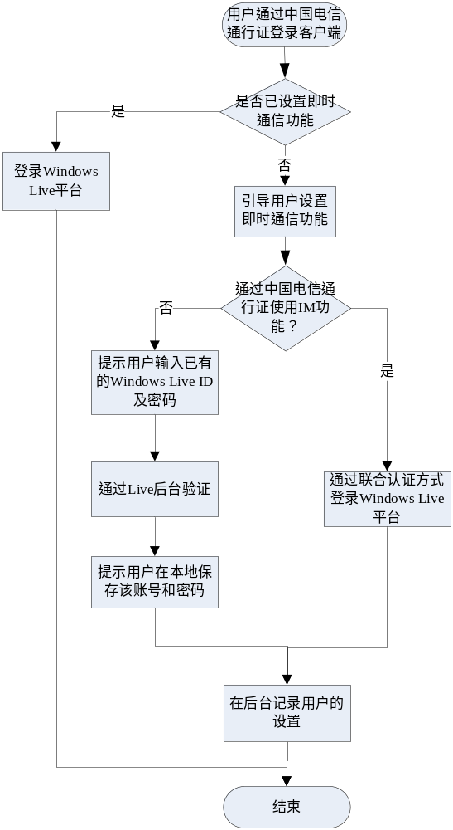
流程说明：
- 用户通过中国电信通行证登录天翼Live PC版客户端；
- 系统判断用户是否已设置即时通信功能，若已设置，按设置方式登录Windows Live平台；否则继续；
- 引导用户进行即时通信设置；
- 若用户选择通过中国电信通行证使用IM功能，通过联合认证方式在Windows Live平台进行认证；
- 若用户选择绑定已有的Windows Live ID， 提示用户输入要绑定的已有Windows Live ID及密码，并向微软Live平台验证；
- Live后台返回验证结果，提示用户在本地保存该Windows Live ID及密码；
- 后台记录用户的即时通信设置；
- 绑定结束。

设置短信号码流程
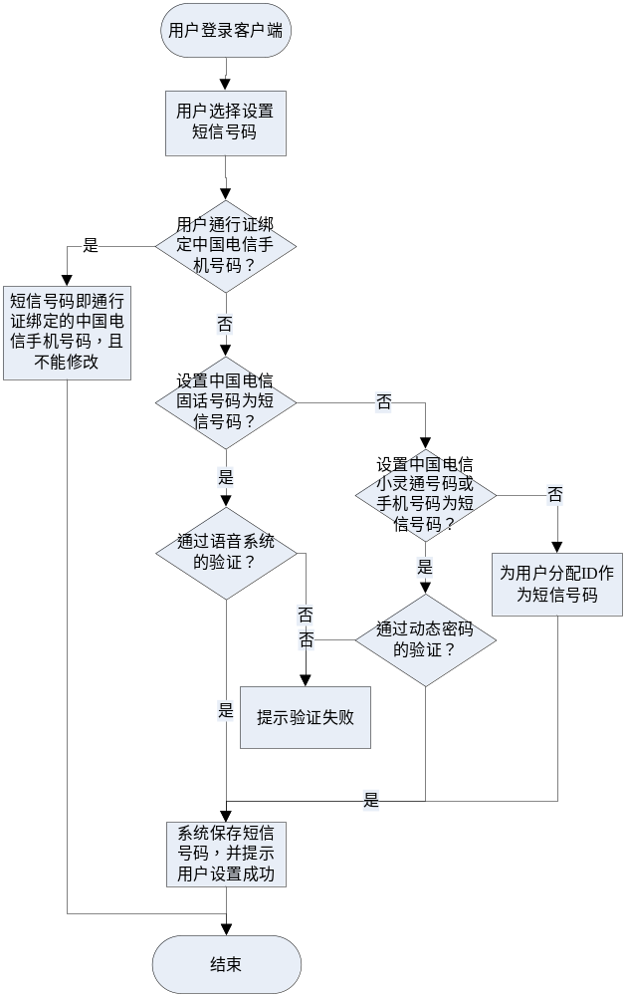
流程说明：
- 用户通过中国电信通行证登录天翼Live PC版客户端；
- 用户选择设置短信号码功能；
- 若用户的通行证绑定中国电信手机号码，则该号码就是用户的短信号码，且用户不能修改；用户的通行证绑定中国电信宽带账号，用户可设置自己的短信号码；
- 若用户选择通过中国电信固话号码使用SP方式短信，提示用户进行语音验证，若验证成功系统保存该号码为用户短信号码并提示设置成功，否则通知用户验证失败；
- 若用户选择通过中国电信手机号码或小灵通号码使用SP方式短信，提示用户获取动态密码，并进行验证，若验证成功系统保存该号码为用户短信号码并提示设置成功，否则通知用户验证失败；
- 用户不选择通过已有号码使用SP方式 短信，系统为用户分配一个ID为用户的短信号码并告知用户；
- 开通过程结束。

登录流程
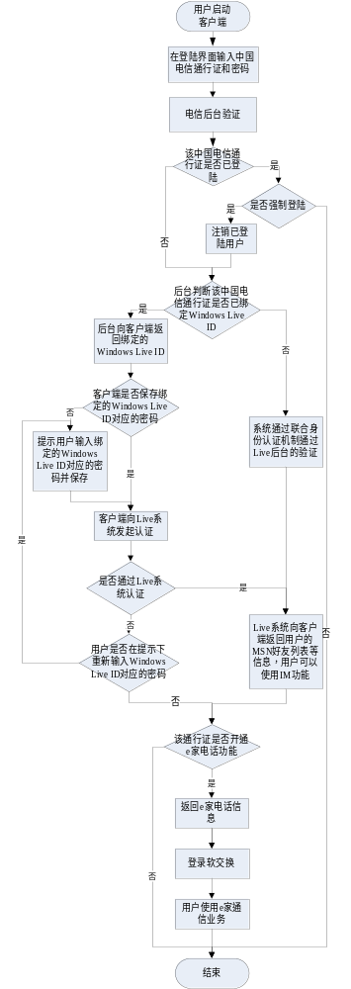
流程说明：
- 用户启动天翼Live PC版客户端；
- 客户端返回登录界面，用户输入中国电信通行证和密码，点击登录；
- 电信后台对中国电信通行证进行验证；
- 后台判断该中国电信通行证是否已登录，若否，转到步骤（7）；
- 若该中国电信通行证已登录，是否进行强制登录，若不强制登录（包括用户不强制登录和对方在进行语音通信），登录结束，否则继续；
- 注销已登录用户；
- 后台判断该中国电信通行证是否有绑定的Windows Live ID，若无，通过联合身份认证机制通过Live后台的验证，并转到12）；
- 若中国电信通行证已绑定Windows Live ID，后台向客户端返回该Windows Live ID，若客户端保存该Windows Live ID对应的密码，转到10），否则继续；
- 若客户端没有保存该Windows Live ID对应的密码，提示用户输入并保存该Windows Live ID对应的密码；
- 客户端向Windows Live系统发起认证，若通过Windows Live后台的认证，转到12），否则继续；
- 若没有通过Windows Live后台的认证，提示用户重新输入该Windows Live ID对应的密码，若用户要重新输入，转到9），否则用户没有通过Windows Live后台认证，不能使用IM功能，并转到13）；
- WindowsLive系统向客户端返回用户的Windows Live Messenger好友列表等信息，用户可以使用IM功能；
- 系统判断该中国电信通行证是否开通e家电话功能，若没开通转到步骤（16），若已绑定继续；
- 客户端得到该中国电信通行证对应的e家电话号码、密码、登录软交换地址等信息；
- 客户端登录软交换，使用e家电话功能；
- 登录结束。

手机版客户端主要业务流程

登录流程
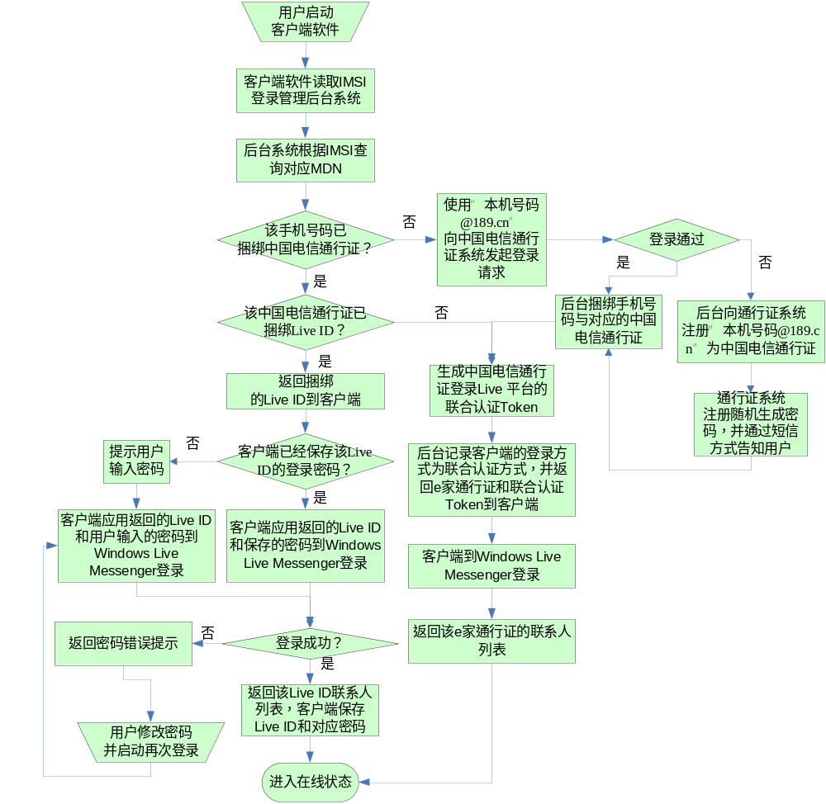
- 用户启动客户端软件；
- 客户端软件自动从UIM卡上读取IMSI号码并携带该号码登录管理后台系统；
- 后台系统查询该IMSI号码对应的MDN（手机号码）；
- 后台系统查询该MDN是否已捆绑中国电信通行证：
  - 如果已捆绑中国电信通行证，后台系统查询该中国电信通行证是否已经捆绑Live ID
    - 如果已经捆绑，将捆绑的Live ID返回给客户端软件，客户端查询是否已经保存该Live ID的登录密码：
      - 已经保存，
        - 客户端软件应用返回的Live ID和保存在本地的密码登录Windows Live Messenger平台；
        - 登录成功，返回联系人列表进入Live在线状态，客户端保存Live ID和对应密码；登录不成功返回密码错误提示，用户可修改密码再次启动登录。
      - 没有保存
        - 客户端提示用户输入Live ID的登录密码；
        - 客户端软件应用返回的Live ID和用户输入的密码登录Windows Live Messenger平台；
        - 登录成功，返回联系人列表进入Live在线状态，客户端保存Live ID和对应密码；登录不成功返回密码错误提示，用户可修改密码再次启动登录。
    - 如果没有捆绑Live ID
      - 后台系统生成对应中国电信通行证登录Live平台的联合认证Token，并返回对应中国电信通行证和Token给客户端；
      - 客户端发送带中国电信通行证和联合认证Token的登录请求到Live平台；
      - Live平台对中国电信通行证和联合认证Token认证成功后，返回联系人列表进入在线状态。
  - 如果客户端没有捆绑中国电信通行证，后台系统使用本机号码@189.cn向中国电信通行证系统发起登录请求；
    - 登录通过
      - 后台系统绑定手机号码和对应的中国电信通行证；
      - 后台系统生成对应中国电信通行证登录Live平台的联合认证Token，并返回对应中国电信通行证和Token给客户端；
      - 客户端发送带中国电信通行证和联合认证Token的登录请求到Live平台；
      - Live平台对中国电信通行证和联合认证Token认证成功后，返回联系人列表进入在线状态。
    - 登录没有通过
      - 后台系统向通行证系统发起注册“本机号码@189.cn”为中国电信通行证过程；
      - 注册完成，中国电信通行证系统生成随机密码并以短信方式告知用户；
      - 后台系统绑定手机号码和对应的中国电信通行证；
      - 后台系统生成对应中国电信通行证登录Live平台的联合认证Token，并返回对应中国电信通行证和Token给客户端；
      - 客户端发送带中国电信通行证和联合认证Token的登录请求到Live平台；
      - Live平台对中国电信通行证和联合认证Token认证成功后，返回联系人列表进入在线状态。

账号绑定与解绑

绑定其他中国电信通行证
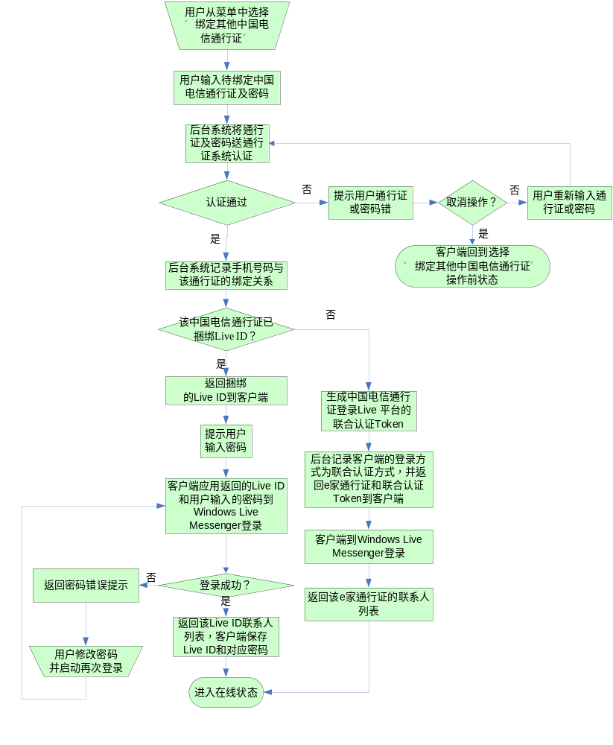
- 用户从菜单项中选择“绑定其他中国电信通行证”；
- 用户输入待绑定的通行证ID和密码；
- 后台系统将中国电信通行证和密码送通行证系统认证；
  - 如果认证通过：
    - 后台系统记录手机号码与该中国电信通行证的绑定关系；
    - 后台系统查询该中国电信通行证是否已经捆绑Live ID：
      - 如果已经捆绑
        - 将捆绑的Live ID返回给客户端软件；
        - 客户端提示用户输入Live ID的登录密码；
        - 客户端软件应用返回的Live ID和用户输入的密码登录Windows Live Messenger平台；
        - 登录成功，返回联系人列表进入Live在线状态，客户端保存Live ID和对应密码；登录不成功返回密码错误提示，用户可修改密码再次启动登录。
      - 如果没有捆绑Live ID
        - 后台系统生成对应中国电信通行证登录Live平台的联合认证Token，并返回对应中国电信通行证和Token给客户端；
        - 客户端发送带中国电信通行证和联合认证Token的登录请求到Live平台；
        - Live平台对中国电信通行证和联合认证Token认证成功后，返回联系人列表进入在线状态。
  - 如果认证不通过，客户端提示用户中国电信通行证或密码错误；
    - 用户取消操作，恢复到选择“绑定其他中国电信通行证”操作之前的状态；
    - 否则，要求用户重新输入中国电信通行证或密码，转3）。

绑定其他Live ID
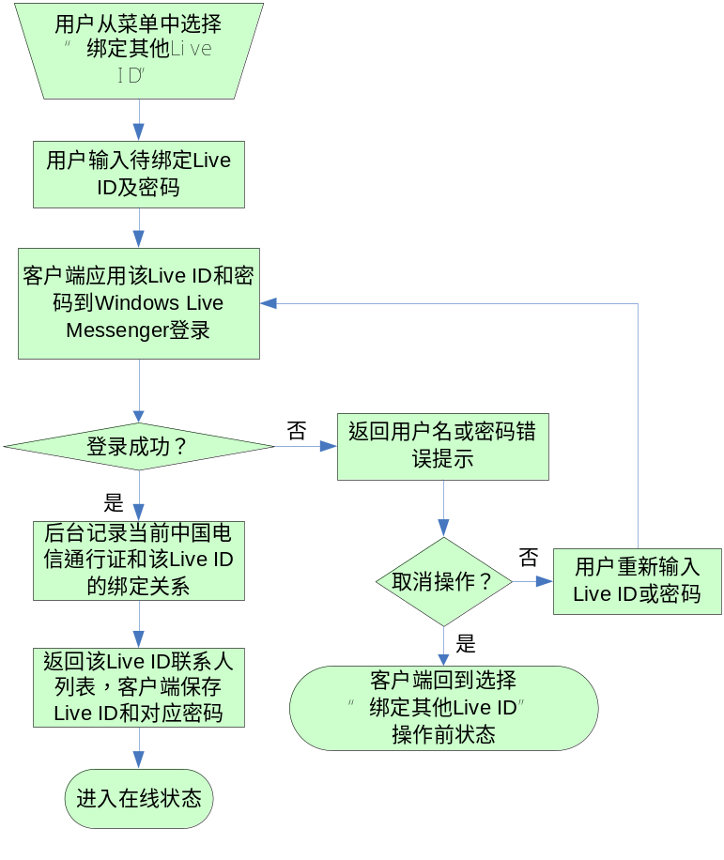
- 用户从菜单项中选择“绑定其他Live ID”；
- 用户输入待绑定的Live ID和密码；
- 客户端应用该Live ID和密码登录Windows Live Messenger；
  - 登录成功
    - 后台系统记录当前中国电信通行证与该Live ID的绑定关系；
    - 返回联系人列表进入Live在线状态，客户端保存Live ID和对应密码。
  - 登录不成功，客户端提示用户Live ID或密码错误；
    - 用户取消操作，恢复到选择“绑定其他Live ID”操作之前的状态；
    - 否则，要求用户重新输入Live ID或密码，转3）。

取消Live ID绑定
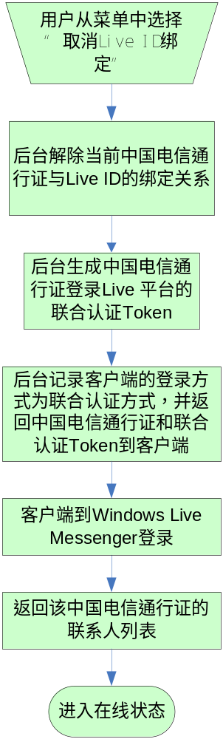
- 用户从菜单项中选择“取消Live ID绑定”；
- 后台系统取消当前中国电信通行证和该Live ID的绑定关系；
- 后台系统记录客户端的登录方式为联合认证方式，生成对应中国电信通行证登录Live平台的联合认证Token，并返回对应中国电信通行证和Token给客户端；
- 客户端发送带中国电信通行证和联合认证Token的登录请求到Live平台；
- Live平台对中国电信通行证和联合认证Token认证成功后，返回联系人列表进入在线状态。；

系统性能要求

PC版客户端性能要求

客户端性能要求
对客户端使用性能及其环境要求如下：
- 历史记录：对于保存在客户端本地的历史记录，用户可设置保存的数量，可以删除，删除后可以通过更新操作获得服务器上保存的历史记录，更新的历史记录数量受服务器保存的历史记录的限制；
- 稳定性。客户端软件能保证在正常环境下7×24小时连续不间断运行，不会无故退出，不会导致用户操作系统问题。
- 支持以下简体中文操作系统：Windows XP (Home版、Professional版)、Windows Vista。
- 硬件配置最低要求如下：
  - 支持PentiumIII 800 MHz CPU。
  - 在XP操作系统环境下，支持使用 256M以上内存，推荐使用512M内存；在Windows Vista 操作系统环境下，支持使用512M内存，推荐使用 1G内存。
  - 如需使用e家电话功能，应具备声卡、耳机、麦克风等设备，如要视频聊天，还需具备摄像头。

安全要求

登录
用户进行在线登录时，后台服务器应具备对用户进行鉴权的能力，只有鉴权通过才能成为客户端的合法使用者。
登录成功后，用户使用业务时后台应能够对用户进行认证鉴权（单点登录）并保证认证的强度；在修改密码以及支付时，需要用户再次输入验证信息进行验证。
每个帐号同时只允许一个用户登录；后一个用户登录时可以强制踢出前一个已登录用户（当前一个客户端正在通话中，需阻止后一个用户登录）。

可控管理
只有登录成功后，终端的各种应用界面才能够激活，否则任何与业务相关的应用操作都不可用。
在异常状况下，和服务器的连接需要有节奏性和次数性限制，不能频繁的无次数限制向服务端进行同一命令发包。

手机版客户端性能要求

安装所需存储空间
要求Brew版客户端软件安装所需的存储空间不超过500k， Windows Mobile版本的客户端软件安装所需的存储空间不超过2M，JAVA版客户端软件安装所需的存储空间满足中国电信Java开发规范中相关要求。

最低硬件配置要求
客户端软件对终端CPU的最低配置要求不高于100MHz，对内存的最低配置要求不高于1M。
客户端软件支持的最小主显示屏尺寸应不大于1.6英寸。为了保证内容在不同终端上显示的一致性，如下是对客户端的要求终端主屏的分辨率、字号应选用下表的数值，允许略有不同：
序号 | 屏幕物理分辨率 | 推荐支持字号（中文）
1 | 128×128 | 16×16，12×12
2 | 120×160 | 16×16，12×12
3 | 128×160 | 16×16，12×12
4 | 132×176 | 16×16，12×12
5 | 144×176 | 16×16，12×12
6 | 176×220 | 20×20， 12×12
7 | 240×320 | 24×24，20×20，16×16

注：规定时段内，至少上线一次的用户为该时段的活跃用户； 当月活跃用户指当月至少上线一次的用户； 当日活跃用户指当日至少上线一次的用户； 优质用户，指连续6个月，每月都活跃的用户。

